
Universidade do Minho
Escola de Engenharia
Mestrado Integrado em Engenharia Informática

Unidade Curricular de
Laboratórios de Informática IV
Ano Letivo de 2017/2018

GuguDadah

Carlos Campos A74745
Diana Costa A78985
Marcos Pereira A79116
Sérgio Oliveira A77730
Vítor Castro A77870

Abril de 2018

LI41617

Data de Recepção
Responsável
Avaliação
Observações

GuguDadah

Carlos Campos A74745
Diana Costa A78985
Marcos Pereira A79116
Sérgio Oliveira A77730
Vítor Castro A77870

Abril de 2018

Resumo
Este relatório descreve a primeira e segunda etapa do projeto “GuguDadah”, que surge da necessidade de implementar uma solução informática que permita gerir um serviço de babysitting ao domicílio, e respetivos babysittings.
A primeira fase consiste na fundamentação do projeto, onde o mesmo será contextualizado, feita a definição da identidade do sistema e explicitadas as motivações e respetivos objetivos. Nestes tópicos, será descrito o enquadramento do projeto e seu modelo de funcionamento, tal como os principais razões que levam à implementação e propósitos a alcançar no término do mesmo.
De seguida, é feita uma análise de viabilidade, dos recursos necessários e maquete do sistema. Assim, é possível estabelecer o custo aproximado do projeto, bem como descrever a forma como vão ser obtidos os dados para a aplicação e representar a arquitetura do sistema idealizado. Identificam-se também os principais constituintes do sistema e respetivas interações.
Fechando o primeiro capítulo, é obtido um conjunto de medidas de sucesso a cumprir, bem como o plano de desenvolvimento. Com estes, será possível avaliar o programa final e a eficácia da equipa nas diversas fases do desenvolvimento.
Já na segunda parte, foram definidos os requisitos de utilizador e de sistema, fundamentais ao prosseguimento do projeto, e, sobre estes, foram elaborados diagramas (modelação UML) para melhor orientar o grupo e definir metas e tarefas. Para sustentar e armazenar os dados dos clientes, funcionários e respetivos trabalhos realizados, construiu-se uma BD, onde se descreveu, etapa a etapa, a modelação conceptual e lógica e todo o raciocínio envolvente. Por fim, elaboraram-se os mockups do projeto, de maneira a projetar a interface do mesmo.

Área de Aplicação: Desenvolvimento de um sistema de babysitting ao domicílio
Palavras-chave: Desenvolvimento de Software, Engenharia de Software, aplicação, babysitting, infantário, localização, gestão de projeto, diagrama de Gantt, Base de Dados, Mockups, Diagramas, UML

Índice

Resumo i
Índice ii
Índice de Figuras iv
1.1. Contextualização 1
1.2. Motivação e Objetivos 2
1.3. Definição da Identidade do Sistema a Desenvolver 3
1.4. Análise de Viabilidade 4
1.5. Identificação dos Recursos Necessários 6
1.6. Modelo de Sistema 7
1.7. Definição de Medidas de Sucesso 8
1.8. Plano de Desenvolvimento 9
2.1. Requisitos do utilizador e de sistema funcionais 11
2.2. Requisitos de sistema não-funcionais 17
2.2.1 Organizacionais 17
2.2.2 Externos 18
2.2.3 Produto 18
3.1. Diagrama de Use Cases 19
3.1.1 Especificação do Use Case “Aceitar proposta de trabalho” 21
3.1.2 Especificação do Use case “Avaliar trabalho” 22
3.1.3 Especificação do Use Case “Registo” 23
3.1.4 Especificação do Use Case “Agendar trabalho” 24
3.2. Diagramas de sequência 26
3.2.1 Exemplo de Diagrama de Sequência - Aceitar proposta de trabalho 26
3.2.2 Exemplo de Diagrama de Sequência - Avaliar trabalho 27
3.2.3 Exemplo de Diagrama de Sequência - Registo 29
3.2.4 Exemplo de Diagrama de Sequência – Agendar Trabalho 30
3.3. Diagramas de Máquinas de Estado 32
3.3.1 GuguDadah 32
3.3.2 Agendar Trabalho 33
3.3.3 Avaliar Trabalho 33
3.3.4 Registo de Clientes 34
3.3.5 Registo de Profissionais 34
3.3.6 Gerir pagamentos 35
3.3.7 Marcar Clientes Golden 35
3.3.8 Verificar Propostas de Trabalho 36
3.3.9 Verificar Trabalhos Pendentes 36
3.4. Diagrama de atividades 37
3.5. Diagrama de Classes 39
4.1. Modelo Conceptual 41
4.1.1 Identificar os tipos de identidades 41
4.1.2 Identificar tipos de relacionamento 41
4.1.3 Identificar e associar atributos com os tipos de entidades e relacionamentos 42
4.1.4 Atributos simples/compostos 42
4.1.5 Atributos derivados 42
4.1.6 Atributos multivalor 42
4.1.7 Associação entre atributos e entidades 43
4.1.8 Determinar domínio dos atributos 45
4.1.9 Determinar chaves primárias, candidatas e alternativas 46
4.1.10 Desenho do diagrama ER 47
4.1.11 Revisão do modelo de dados com o utilizador 48
4.2. Modelo Lógico 49
4.2.1 Construção e validação do modelo de dados lógico 49
4.2.1.1 Entidades fortes 49
4.2.1.2 Relacionamentos binários 1:N 51
4.2.2 Desenho do modelo lógico 53
4.2.3 Validação do modelo através da normalização 53
4.3 Análise do crescimento futuro 54
4.4 Revisão do modelo lógico com o utilizador 54

Índice de Figuras

Figura 1 – Maquete do Sistema 7
Figura 2 - Diagrama de Gantt: Fundamentação 9
Figura 3 - Diagrama de Gantt: Especificação 9
Figura 4 - Diagrama de Gantt: Implementação 9
Figura 5 - Especificação do Use Case "Aceitar proposta de trabalho" 21
Figura 6 - Especificação do Use Case "Avaliar trabalho" 22
Figura 7 - Especificação do Use Case "Registo" 23
Figura 8 - Especificação do Use Case "Agendar trabalho" 25
Figura 9 - Diagrama de Sequência "Aceitar Proposta de Trabalho" 27
Figura 10 - Diagrama de Sequência "Avaliar Trabalho" 28
Figura 11 - Diagrama de Sequência "Registo" 29
Figura 12 - Diagrama de Sequência "Agendar Trabalho" 31
Figura 13 - Diagrama geral de máquinas de estado, com as respectivas sub-máquinas 32
Figura 14 - Diagrama de máquinas de estado - Agendar Trabalho 33
Figura 15 - Diagrama de máquinas de estado - Avaliar trabalho 33
Figura 16 - Diagrama de máquinas de estado - Registo de clientes 34
Figura 17 - Diagrama de máquinas de estado - Registo de profissionais 34
Figura 18 - Diagrama de máquinas de estado - Gerir pagamentos 35
Figura 19 - Diagrama de máquinas de estado - Marcar Clientes Golden 35
Figura 20 - Diagrama de máquinas de estado – Verificar Propostas de Trabalho 36
Figura 21 - Diagrama de máquinas de estado - Verificar Trabalhos Pendentes 36
Figura 22 - Diagrama de atividades 38
Figura 23 - Diagrama de classes 39
Figura 24 - Diagrama de classes - DAOs 40
Figura 25 - Desenho do Diagrama ER 47
Figura 2826 - Concetual para lógico (Relacionamento Trabalho Funcionario) 52
Figura 27 - Homepage 56
Figura 28 - Homepage com sessão iniciada 57
Figura 29 – Login 58
Figura 30 – Registo 59
Figura 31 - Cliente - minha área 60
Figura 32 - Cliente – Babysitters 61
Figura 33 - Cliente - Agendar passo 1 62
Figura 34 - Cliente - Agendar passo 2 63
Figura 35 - - Cliente - Agendar passo 3 64
Figura 36 - Cliente - Agendar passo 4 65
Figura 37 - Profissional - Minha área 66
Figura 38 - Profissional - Ver localização 67
Figura 39 - Admin - Registar professional 68
Figura 40 - Admin - utilizadores do Sistema 69
Figura 41 - Admin - Lista geral de trabalhos 70

- Definição do Sistema
  - Contextualização
Em pleno século XXI, com o desenvolvimento industrial e tecnológico, cresce a necessidade de produção contínua e rápida por parte das empresas, para singrar nos mercados económicos. Com isso aumenta a carga horária dos trabalhadores, desde o nível mais laboral, até ao executivo. Tudo isto gera um problema sério para quem tem filhos, visto que cria um défice de tempo livre e, por vezes, com reuniões até tarde ou a condição de trabalhar horas extra, torna-se difícil arranjar alguém para tomar conta dos filhos. Por vários motivos, ora os avós moram longe, ora o casal amigo tem um jantar importante, e como os infantários não trabalham até horas tardias, é causado o pânico.
A empresa Bebés & Companhia, que possui uma cadeia de infantários espalhados pela grande Lisboa, tendo em vista essa adversidade, com o reparo que a maioria dos seus funcionários estão na faixa etária dos vinte, viram aqui uma ótima oportunidade. Surge, assim, a ideia de fazer um serviço ao domicílio de babysitting.
Depois da realização de um inquérito por todos os jardins de infância, em que foram abordadas várias questões, como a disposição para trabalhar horas extra, disponibilidade para horas tardias e para deslocações ao domicílio, foi concluído que a adesão foi de acordo com as expectativas a nível de idades e com isso ficaria acessível um grande volume de mão-de-obra, por parte da própria empresa, não havendo a intenção de contratar agentes externos.
Quando a equipa de desenvolvimento de software foi contactada, após algumas reuniões e um estudo do mercado, ficou acordado que a ideia seria patenteada e que a mesma seria viável e suscetível a grande escalabilidade. Seria assim criada a plataforma “GuguDadah”.

  - Motivação e Objetivos
O principal motivo que levou o grupo à realização deste projeto, é fundamentalmente a dificuldade de encontrar alguém que seja responsável para tomar conta dos nossos filhos a horas tardias, ou a falta de disponibilidade dos infantários para cuidar de crianças adoentadas. Seja por causa de uma reunião, ou também por causa de um jantar muito importante, por vezes não existe auxílio por parte de algum ente querido, e como não existe por norma infantários abertos em horário noturno, o problema é agravado. A política atual dos infantários também inclui que crianças doentes, para não afetar as restantes, deverão ficar em casa.
Outro fundamento para esta motivação, é a inexistência de um sistema que permita a requisição de serviços de babysitting online, em Portugal. O mais próximo que poderemos encontrar são os anúncios no OLX, e relembrando que este é essencialmente um site de venda de produtos em segunda mão. Assim sendo, não existe um controlo da atividade prestada, nem qualquer tipo de garantia ou de qualidade por parte da pessoa que presta a função exigida.
Uma condição que suporta a iniciativa da equipa é que a maioria dos trabalhadores dos Infantários Bebés & Companhia possuem idade no intervalo dos vinte aos trinta. Como faz parte do senso comum, cidadãos nestas idades têm tendência para querer angariar mais fundos monetários, visto que estão em inícios de vidas autónomas, e como a maioria também não possuiu crianças, faz com que tenham uma maior disponibilidade e vontade, para se prontificaram a trabalhar a horas tardias, e assim são um grande suporte a esta ideia de negócio.
Com uma ideia original, que é apoiada por estes vários fatores, foi tomada a decisão de fazer um estudo do mercado para consolidar a ambição do grupo, que contactou a “MarkUp”, uma empresa especializada em fazer esse tipo de análise. Depois de realizada a devida observação do relatório final, concluiu-se que este projeto iria obter sucesso, seguindo várias condicionantes que foram referidas anteriormente.

  - Definição da Identidade do Sistema a Desenvolver
O projeto a desenvolver pela equipa, denominado "GuguDadah", é um sistema de gestão de serviços de babysitting personalizados, oferecido pelo infantário "Bebés & Companhia", que decidiu expandir o seu serviço diurno e localizado para um que funcionasse non-stop e ao domicílio. Os pais das crianças, quer inscritas no infantário, quer externas, poderão requisitar um educador profissional e certificado para se deslocar a sua casa, em qualquer horário, conforme o tipo de préstimo que optaram. Os profissionais serão avaliados pelos pais conforme os seus serviços anteriores, e os pais obterão descontos de acordo com a frequência com que requerem préstimos ou caso tenham filho(s) inscritos no "Bebés & Companhia". Por último, é de salientar que um educador tem sempre acesso à navegação por GPS sempre que estiver a executar a rota até ao domicílio combinado. Resumem-se de seguida algumas características identificativas do sistema a desenvolver, com um objetivo meramente elucidativo, uma vez que as mesmas serão desenvolvidas à frente no relatório.

Nome: | GuguDadah
Slogan: | De Pais, Para pais
Categoria: | Babysitting
Características: | Implementação de descontos em serviços
Características: | Reserva/Requerimento de profissionais para serviço
Características: | Avaliação dos profissionais
Características: | Navegação GPS
Faixa Etária: | 20-50
Logótipo: | 

  - Análise de Viabilidade
De maneira a analisar a viabilidade deste novo serviço, coube ao grupo cumprir o papel de adicionar, sobre a análise de mercado inicial da empresa contratante, uma outra análise ou estudo da adequação deste empreendimento às circunstâncias do serviço ao domicílio.
Um sistema de entregas ao domicílio 24/365 é um modelo de negócio cada vez mais comum no tempo presente, que demonstra uma abertura do cliente à adaptação contínua e adoção de novas formas de comércio. A popularidade deste modelo indica, à partida, a viabilidade da solução. Foi realizada, assim mesmo, uma pesquisa breve relativa à presença destes tipos de negócio no mercado atual.
Constatou-se rapidamente que a adoção das entregas ao domicílio é cada vez mais geral, havendo anúncios da abertura destes serviços por parte de grandes marcas com uma frequência elevada, como a Amazon, que melhora continuamente as suas opções de entrega. Seguem-se alguns outros exemplos:

- "The owner of KFC and Taco Bell is teaming up with Grubhub to expand home delivery [...]" (8 Fev, 2018)
- "McDonald's cheers home delivery success as UK spurs sales rise" (Jan 30, 2018)
- "UberEats Starts Delivering Food in Detroit Today" (Nov 30, 2017)
- "Burger King já faz entregas ao domicílio em Lisboa" (Jan 6, 2017)

De uma forma mais geral, o termo de pesquisa "home delivery" tem visto um crescimento estável já há vários anos, sendo por isso um alvo seguro para um negócio que já esteja estabelecido e queira aumentar as suas chances de se manter relevante numa sociedade que está continuamente em desenvolvimento.
Foi demonstrado acima, de maneira resumida, que o modelo de negócio projetado é popular. No entanto, um leitor atento pode já ter reparado que o tipo negócio que mais participa nesta adoção tende a estar relacionado com a restauração.
A criação de um serviço de babysitting ao domicílio posiciona-se, então, como uma opção de entrada num mercado estável e de crescimento contínuo, mas ainda assim inovadora o suficiente para se manter um movimento original, mais do que um investimento trivial.
Foram feitos estudos de mercado com recurso a inquéritos por telefone, que demonstraram uma elevada recetividade à possibilidade de agendar um(a) baby-sitter a qualquer altura do dia, durante todo o ano. O facto de o serviço estar associado a um lugar físico onde se podem conhecer os profissionais, aumenta também a confiança por parte dos pais.
Foi também descoberto que a perda de confiança comum ao movimento inicial de um serviço para um meio digital é compensada pela presença de avaliações pessoais e rankings no sistema, que aumentam o nível de transparência face ao consumidor.
Uma posterior avaliação da proposta por parte de um comité de gestores concluiu que o orçamento estipulado é adequado ao nível de complexidade do projeto. Havendo a possibilidade de manutenção a longo termo, e tendo em conta as projeções positivas da receção do novo modelo de negócio, este empreendimento é dado como uma mais valia para a organização à qual o grupo pertence.

  - Identificação dos Recursos Necessários

Para este projeto estima-se a necessidade de alocação de um engenheiro de software e quatro programadores. O engenheiro de software irá assumir também o papel extraordinário de gestor de projeto e de gestor de bases de dados, para além de ser responsável pela especificação do projeto. Os programadores irão trabalhar 2h/dia, daí a necessidade de quatro profissionais envolvidos no projeto, que dá o equivalente a 1homem/mês.
Não serão utilizados quaisquer equipamentos para a realização deste projeto, para além dos computadores disponibilizados pela software house associada aos engenheiros e programadores.
Numa fase inicial serão feitas duas reuniões com CEO do infantário Bebés & Companhia. Na primeira vai-se proceder ao levantamento de requisitos e, no fim do período de planeamento do projeto, a confirmação do modelo elaborado. Ambas as reuniões desta fase serão feitas nas instalações da empresa que pretende contratar o serviço, exigindo um veículo ligeiro para deslocação da equipa em ambas as ocasiões. No intervalo das reuniões será também necessário fazer um estudo de mercado, encomendado a uma empresa externa.
A equipa será alocada ao projeto durante três meses, com algumas interrupções para participação em outros projetos. Por este motivo, é natural que surjam períodos de pausa no desenvolvimento.
É também necessário alocar um servidor que estará na software house e que será o responsável pelo alojamento dos serviços 24/7 assim como se prevê a inevitabilidade de se adquirir tablets para a equipa realizar testes nas diferentes plataformas existentes no mercado.
Os diferentes softwares e suas licenças estarão, à partida, garantidos pelos trabalhadores da empresa pelo que não acarretam nenhum encargo financeiro para a empresa.
Por fim, o projeto será desenvolvido inteiramente nos escritórios da empresa, levando à ocupação dos espaços habituais dos colaboradores.

  - Modelo de Sistema
O sistema consiste num servidor web ASP.NET ligado a uma base de dados SQL Server, onde serão guardados todos os dados dos intervenientes no sistema. O servidor expõe uma API pública que é disponibilizada através do site, que terá um wrapper para os utilizadores mobile.

O site web é usado por clientes de maneira a escolher babysitters, agendar trabalhos, e submeter avaliações. A aplicação móvel é usada pelos trabalhadores e permite a verificação do perfil profissional e dos trabalhos agendados, indicando também o caminho até estes (deslocação GPS até ao domicílio pretendido).

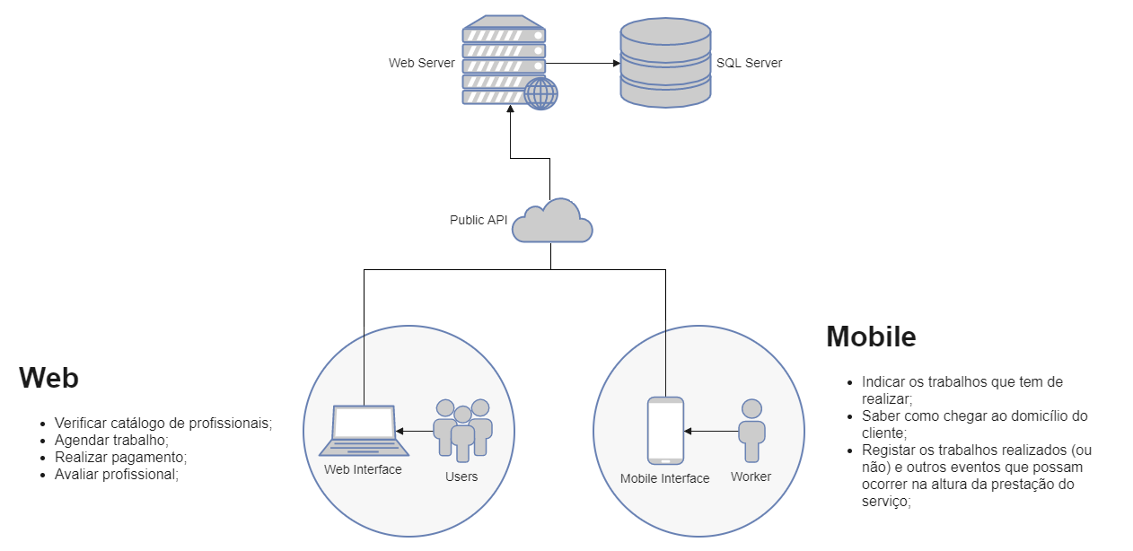
Figura 1 – Maquete do Sistema

  - Definição de Medidas de Sucesso
Para proceder a uma avaliação de qualidade do projeto definiram-se, desde logo, um conjunto de pontos a verificar. Assim, segue a lista com os tópicos a cumprir para uma boa execução do plano traçado:

- A aplicação deve ser classificada pelos utilizadores como de fácil utilização;
- Devem ser atingidos 1000 usos da aplicação no período de 365 dias;
- O nível de satisfação dos utilizadores do infantário, avaliado através dos inquéritos anuais, deve subir, pelo menos, 3 pontos percentuais;
- O número de utilizadores do infantário deve subir 5 pontos percentuais, um ano após a implementação.

  - Plano de Desenvolvimento
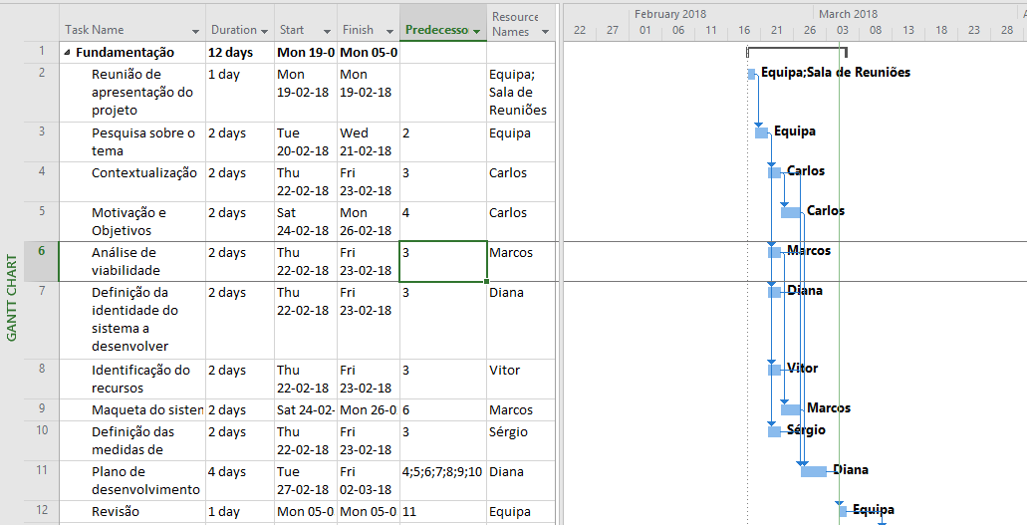
Figura 2 - Diagrama de Gantt: Fundamentação

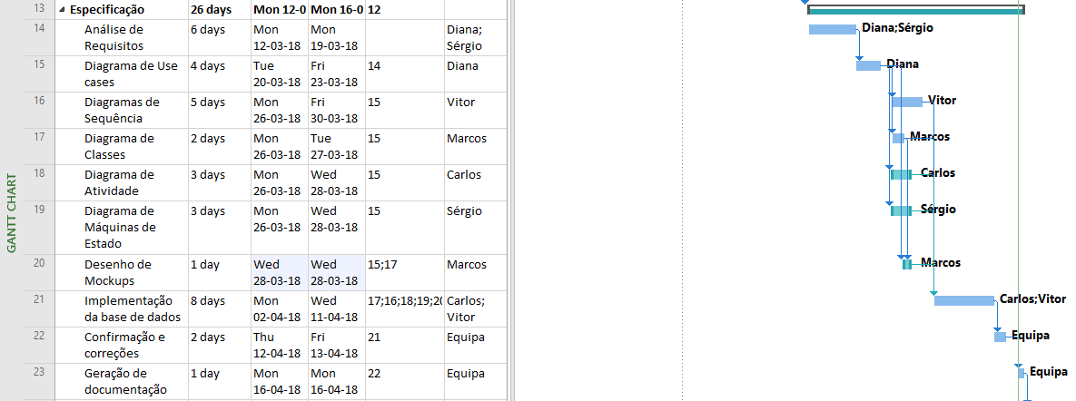
Figura 3 - Diagrama de Gantt: Especificação

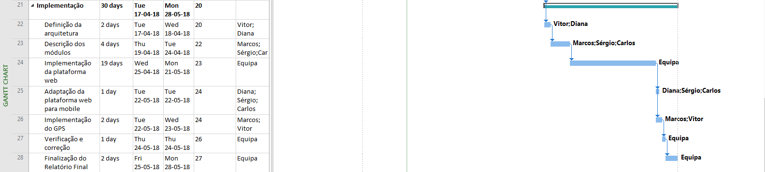
Figura 4 - Diagrama de Gantt: Implementação

Na primeira fase foi feita a fundamentação do tema. Após feita uma intensiva pesquisa inicial, com vista à contextualização correta com o problema, foi possível fazer a divisão das diversas tarefas de acordo com os pontos fortes dos elementos. Assim, apenas a fase de pesquisa sobre o tema e de revisão ficaram como trabalho de equipa.
O tempo dado a capa um dos contribuidores, apesar de por vezes poder ser maior (não tendo implicações no prazo de entrega da primeira parte), vai de acordo com as estimativas do gestor de projeto.
Nas fases seguintes haverá a necessidade de ter toda a equipa reunida em torno de uma tarefa ou outra tarefa, dada a importância da mesma. Todas as outras serão distribuídas segundo o mesmo critério que na primeira fase.

- Requisitos
Por forma a que a software house começasse a definir uma concordância com o cliente (infantário Bebés&Companhia), entre a própria equipa de programadores, e para restringir, priorizar e padronizar o que o sistema deveria fazer e fornecer, foram definidos um conjunto de requisitos. Estes requisitos, fulcrais ao projeto para descrever o funcionamento do sistema, obrigaram a várias reuniões entre a equipa e o infantário, e estudos analíticos na área de serviços de acompanhamento e educação de bebés e crianças.

Nas próximas secções apresentar-se-ão os requisitos de utilizador, bem como os respetivos de sistema, que se dividem, por sua vez, em funcionais e não funcionais.
  - Requisitos do utilizador e de sistema funcionais
Os requisitos devem ter diferentes níveis de detalhe, uma vez que têm, também, diferentes tipos de leitores, que os usam de maneiras diferentes. Assim, para cada requisito de utilizador, apresentam-se os de sistema que lhe correspondem, em formato tabular, de forma a facilitar a leitura. Como maneira a clarificar o raciocínio, dividem-se, também, os requisitos em temas – requisitos correspondentes ao cliente, profissional e administrador.

- Cliente

- Verificar lista de profissionais

Definição do requisito de Utilizador
- O utilizador deve poder consultar a lista de profissionais existentes no sistema.
Especificação do(s) requisito(s) de Sistema
  - O sistema mostrará a lista dos profissionais registados no sistema, bem como os seus rankings.
  - A lista de profissionais deverá ser apresentada ordenada por ordem alfabética.
  - Cada profissional deverá ter uma fotografia que o identifique.

- Agendar trabalho

Definição do requisito de Utilizador
- O utilizador deve poder agendar um trabalho, com base na data, hora e morada requerida, e com base de profissionais disponíveis para a hora mencionada. O cliente terá também à sua disposição um conjunto de serviços extra que poderá, ou não, optar por agendar, acrescendo ao preço total do trabalho.
Especificação do(s) requisito(s) de Sistema
  - O sistema deve permitir selecionar as datas em que o serviço irá ser realizado, assim como a hora desejada para o mesmo ser realizado.
  - O sistema deve recorrer à API pública do Google Maps para conhecer a localização do utilizador ou então obriga a que a localização seja introduzida manualmente.
  - Deverá autorizar a inserção de serviços complementares por parte do utilizador, para especificar algumas exigências do mesmo no que toca ao serviço.
  - O sistema deve permitir ao utilizador selecionar o profissional que pretende.
  - Os profissionais estão agrupados de acordo com o horário/turno em que trabalham: Manhã (8h-16h), Tarde (16h-24h) ou Noite (24h-8h).
  - O sistema deve permitir ao utilizador verificar o custo do agendamento, antes de finalizar a operação, que será debitado depois do profissional aceitar.
  - O sistema deverá permitir que seja mandada uma proposta de serviço devidamente especificada ao profissional, que, posteriormente, poderá aceitar ou recusar.

- Avaliar trabalho

Definição do requisito de Utilizador
- O utilizador deve poder avaliar um trabalho, já realizado, de um profissional.
Especificação do(s) requisito(s) de Sistema
  - O sistema deve mostrar um gráfico com estrelas, sendo que o utilizador poderá selecionar a quantidade correspondente à sua avaliação.
  - A classificação é um decimal positivo, desde 0-5★.
  - Armazenar a média dos parâmetros no sistema para, posteriormente, outros clientes poderem consultar o ranking.

- Realizar pagamento

Definição do requisito de Utilizador
- O utilizador deve poder realizar o pagamento do serviço (em numerário ou com cartão de crédito), antes da realização do mesmo, e depois de confirmado o agendamento.
Especificação do(s) requisito(s) de Sistema
  - O sistema deverá permitir que seja elaborado um método de pagamento (online), que será sempre a favor do infantário (que acordará depois o pagamento com os respetivos profissionais). Este método é utilizado aquando do agendamento do trabalho.

- Beneficiar de descontos – ser golden ou normal

Definição do requisito de Utilizador
- O utilizador deve poder beneficiar de descontos, conforme o seu estatuto de cliente golden (com filho(a) inscrito(a) no infantário) ou normal.
Especificação do(s) requisito(s) de Sistema
  - Ao administrador, o sistema deverá permitir marcar os clientes Golden com o referido estatuto, para futuros descontos em agendamentos.

- Registo no sistema

Definição do requisito de Utilizador
- O utilizador deve poder registar-se no sistema.
Especificação do(s) requisito(s) de Sistema
  - O sistema deve solicitar email, username, nome, password e contacto, bem como um avatar não obrigatório.
  - O sistema não deve permitir o registo de utentes com um username/email já registado.
  - O sistema deve armazenar os dados.

- Profissional

- Ver direções até à morada do cliente

Definição do requisito de Utilizador
- O utilizador deve poder ver direções até à casa do cliente. Deve também ser apresentado um mapa com representativo da morada. Para além disso, deve poder visualizar a trajetória até à residência do cliente, caso esteja num dispositivo com aplicação de mapas (como um Android com Google Maps).
Especificação do(s) requisito(s) de Sistema
  - O sistema deve recorrer-se da API externa disponibilizada pelo Google Maps de forma a representar a localização do cliente, bem como a trajetória até este.

- Cliente e Profissional

- Verificar trabalhos anteriores

Definição do requisito de Utilizador
- O utilizador deve conseguir aceder a informação detalhada de serviços já realizados anteriormente.
Especificação do(s) requisito(s) de Sistema
  - O sistema deverá permitir observar uma listagem de todos os trabalhos realizados anteriormente à data de um cliente específico.

- Verificar trabalhos agendados

Definição do requisito de Utilizador
- O utilizador poderá analisar os trabalhos agendados, com o objetivo de verificar os detalhes de agendamento.
Especificação do(s) requisito(s) de Sistema
  - O sistema deverá permitir a disponibilização de uma lista de serviços de babysitting agendados, com os respetivos detalhes.

- Verificar trabalhos propostos

Definição do requisito de Utilizador
- O utilizador deve poder analisar os trabalhos propostos (ainda não aceites), com o intuito de verificar os detalhes de agendamento (hora, data, ...), ou até cancelar o mesmo.
Especificação do(s) requisito(s) de Sistema
  - O sistema deverá permitir a disponibilização de uma lista de serviços de babysitting propostos, juntamente com os respetivos detalhes, e permitir a opção de cancelamento do mesmo.

- Verificar e editar perfil

Definição do requisito de Utilizador
- O utilizador deve poder verificar o seu perfil, que deverá conter a informação pessoal inserida aquando do registo, assim como as listagens de trabalhos propostos, agendados e já realizados. Também devem poder ser editados dados não fixos.
Especificação do(s) requisito(s) de Sistema
  - O sistema deverá fornecer o perfil de utilizador completo e intuitivo.
  - Deverá ser possível editar o Nome, Contacto telefónico, Turno e Avatar.

- Administrador

- Marcar clientes golden e normal

Definição do requisito de Utilizador
- O utilizador deverá poder marcar, dentro da lista dos clientes, os que são golden ou normais.
Especificação do(s) requisito(s) de Sistema
  - O sistema disponibilizará a opção de poder marcar clientes Golden ou normal, conforme o seu estado atual.

- Gerir pagamentos

Definição do requisito de Utilizador
- O administrador deverá poder gerir a lista de trabalhos já efetuados, com o propósito de consultar as despesas e, posteriormente, contactar o utilizador (caso tenha escolhido pagar a dinheiro).
Especificação do(s) requisito(s) de Sistema
  - O sistema disponibilizará a lista de serviços já aceites, juntamente com os detalhes do mesmo.

- Gerir lista de utilizadores do sistema

Definição do requisito de Utilizador
- O utilizador deverá poder ver e gerir a lista de utilizadores do sistema.
Especificação do(s) requisito(s) de Sistema
  - O sistema disponibilizará a lista de utilizadores, juntamente com detalhes dos mesmos, sendo possível apagar algum.

- Registar profissional

Definição do requisito de Utilizador
- O utilizador deve poder registar profissionais no sistema.
Especificação do(s) requisito(s) de Sistema
  - O sistema deve solicitar email, username, nome, password, contacto e turno, bem como avatar facultativo.
  - O sistema não deve permitir o registo de utentes com um username/email já registado.
  - O sistema deve armazenar os dados.

- Verificar lista geral de trabalhos

Definição do requisito de Utilizador
- O utilizador deverá poder verificar e gerir a lista de trabalhos geral - já efetuados, agendados e propostos.
Especificação do(s) requisito(s) de Sistema
  - O sistema disponibilizará a lista de serviços, juntamente com detalhes dos mesmos.

- Cliente, Profissional e Administrador

- Autenticação no sistema

Definição do requisito de Utilizador
- O utilizador deve conseguir autenticar-se no sistema.
Especificação do(s) requisito(s) de Sistema
  - O sistema deve solicitar email/username e password para se autenticar;
  - O sistema deve verificar a validade dos dados inseridos e associar os dados a um perfil de utilizador, de modo a reconhecê-lo.

  - Requisitos de sistema não-funcionais
Em relação à parte técnica e às características internas do programa, enunciam-se os RNF que se subdividem em organizacionais, externos e de produto.
    - Organizacionais
- O utilizador deve autenticar-se com o seu username e a password respetiva;
- A linguagem de programação a utilizar será C# em cooperação com a framework ASP.NET;
- O SGBD a usar deve ser o SQL Server;
- A aplicação será desenvolvida para web;

    - Externos
- O sistema deve recorrer a uma API de mapas para representar a localização do trabalho ou até mesmo para representar a sua própria localização;
- O sistema não deve apresentar aos utilizadores dados privados acerca dos restantes utilizadores, sendo que, cada utilizador só pode ver os seus dados e aqueles que são públicos;
    - Produto
- O sistema deve estar disponível 24h por dia. No pior dos casos, espera-se uma disponibilidade média superior a 99%;
- O sistema deve ser de fácil uso;
- O sistema deve ser produzido de modo a ser executado em todos os browsers;
- O sistema deve suportar o registo de 1000 utilizadores, no espaço de 1 ano;
- O nível de satisfação dos utilizadores com a aplicação deverá ser elevado.

- Modelação UML
A UML - “Unified Modeling Language” - é uma linguagem-padrão para a elaboração da estrutura de projetos de software. Para o caso, esta é empregada na visualização, especificação, construção e documentação de artefatos que façam uso de sistemas complexos de software. O grupo escolheu elaborar, como se pode observer ao longo desta secção, um diagrama de use cases, juntamente com as suas especificações, diagrama de sequência de sistema, de atividade, máquinas de estado e, por fim, de classes, por achar que são diagramas de alto nível e de fácil entendimento por parte de um cliente.

  - Diagrama de Use Cases
Uma vez validados os requisitos anteriores, estes fornecerão a base para a criação do diagrama de use cases, que servirá como auxílio à comunicação entre o cliente e o grupo. Assim, de maneira a delimitar bem as fronteiras e funcionalidades do sistema do ponto de vista do cliente, e para saber, posteriormente, o que teria de ser implementado, foram identificados os atores, use cases e associações do presente sistema de babysitting. Pode ver-se, de seguida, a existência de três atores – Profissional, Cliente e Administrador, que exercem tarefas e têm funções distintas.

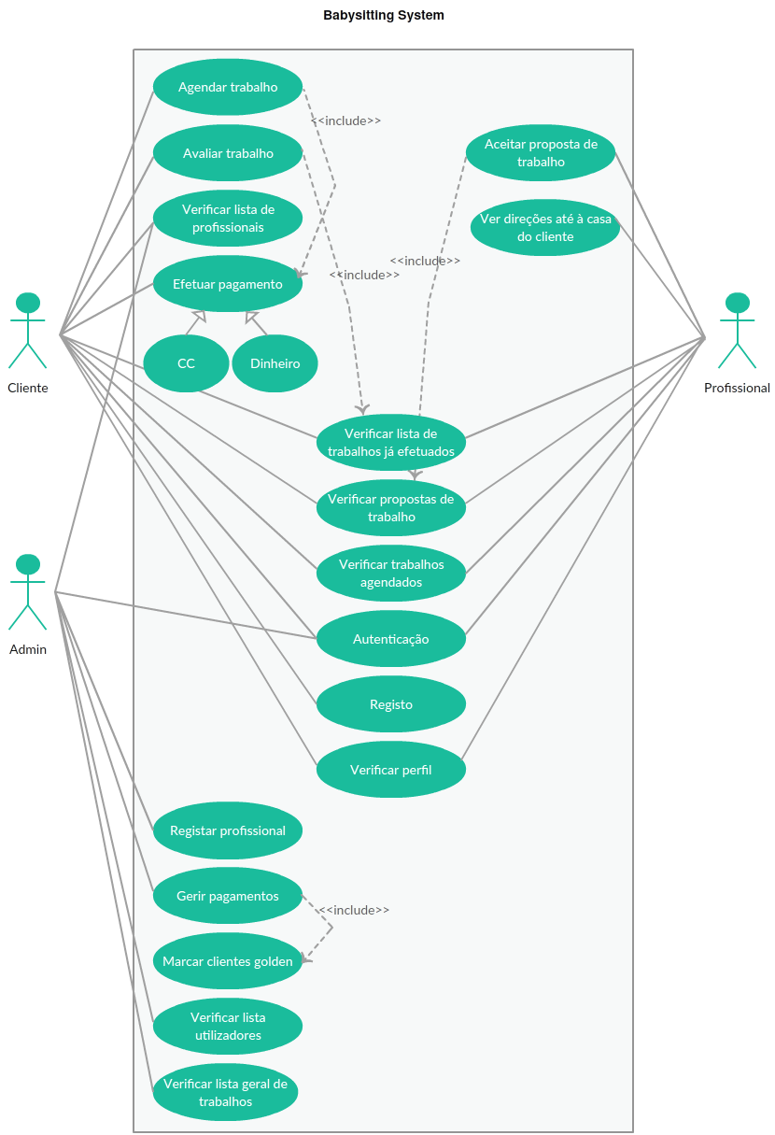
    - Especificação do Use Case “Aceitar proposta de trabalho”
Na imagem seguinte é possível observar, em formato tabular, a especificação do use case “Aceitar proposta de trabalho”, em que o ator é um profissional do infantário. Este profissional, após receber uma proposta de trabalho de babysitting, deverá aceitá-la ou não, por forma a deixar saber um cliente se está disponível para a realização de um serviço ou não.

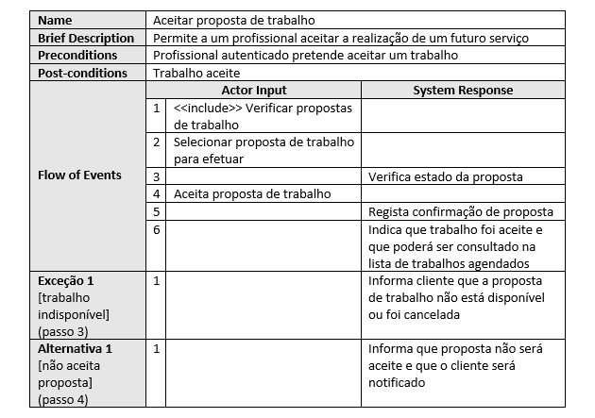
Figura 5 - Especificação do Use Case "Aceitar proposta de trabalho"

    - Especificação do Use case “Avaliar trabalho”
Apresenta-se, de seguida, a especificação tabular do use case “Avaliar trabalho”, efetuado por um cliente. Após um trabalho ter sido realizado, um cliente pode manifestar o seu desagrado ou satisfação através de uma avaliação numérica decimal (0-5★) a um profissional, de modo a constituir um parâmetro de escolha e dar mais confiança a próximos clientes.

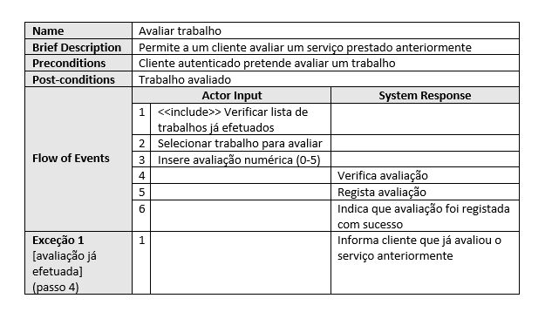
Figura 6 - Especificação do Use Case "Avaliar trabalho"

    - Especificação do Use Case “Registo”
Observa-se, em baixo, a especificação do use case “Registo”, em formato tabular. Um registo só poderá ser efetuado por um cliente, uma vez que um profissional é registado pelo administrador, e o último não precisa de registo. Desta forma, um cliente deverá fornecer ao sistema um email, username para ser identificado, nome, password e contacto telefónico, de maneira a ser contactado, por exemplo, por um profissional.

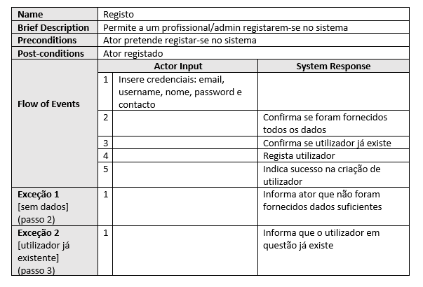
Figura 7 - Especificação do Use Case "Registo"

    - Especificação do Use Case “Agendar trabalho”
Na imagem seguinte é possível observar a especificação do use case “Agendar trabalho”, à qual um cliente que pretenda agendar um serviço terá de obedecer. Num primeiro instante, terá de fornecer a data e a hora desejadas para que o babysitter se desloque à morada, também fornecida. Poderá também optar por selecionar serviços extra, como acompanhamento ao estudo ou atividades lúdicas no exterior, e por adicionar informação nas observações, por forma a melhor informar o profissional sobre o serviço que o cliente requer. Numa segunda fase, o ator deverá escolher um profissional, podendo-se basear no ranking, e, por fim, será lhe apresentado o montante e forma desejada de pagamento. Com estes passos, um cliente e um profissional ficam com um serviço agendado, que poderá ser aceite ou não pelo segundo.

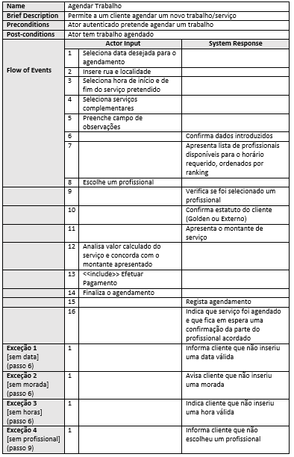
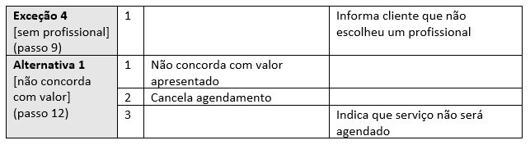
Figura 8 - Especificação do Use Case "Agendar trabalho"

  - Diagramas de sequência
Por forma a melhor descrever o comportamento do sistema, principalmente em relação ao utilizador, desenvolveram-se alguns diagramas de sequência. Estes, que aprofundam os Use Cases especificados, descrevem as funcionalidades do sistema a encontrar a cada passo.
Este tipo de diagrama, pela sua tipologia de interação Utilizador-Sistema, permite a aproximação e perceção das necessidades relativas à fase de desenvolvimento. É assim tornado claro para a equipa de desenvolvimento os componentes e funcionalidades a desenvolver.

    - Exemplo de Diagrama de Sequência - Aceitar proposta de trabalho
De forma a explicitar o Use Case fornecido anteriormente, dado pelo nome de “Aceitar proposta de trabalho”, é apresentado, de seguida, o seu diagrama de sequência.
Neste diagrama é possível verificar que o ator corresponde ao profissional, que usará a aplicação. Tal como explicitado, para um funcionário aceitar determinada proposta de trabalho, é exigida ao sistema uma obtenção de todas as propostas de trabalho à espera de aceitação, para aquele funcionário. Após esta obtenção, e caso haja propostas, deverá ser selecionada a proposta a aceitar, sendo que sistema verificará se esta ainda está disponível. Não sendo possível aceitar este trabalho (por eventual cancelamento), o funcionário é informado desta situação e termina a interação. O funcionário pode também escolher não aceitar a proposta de trabalho, sendo que esta informação surgirá informada ao cliente. Caso tudo corra bem, o sistema guardará a aceitação do trabalho e informará o funcionário que já o pode consultar junto dos seus trabalhos agendados.
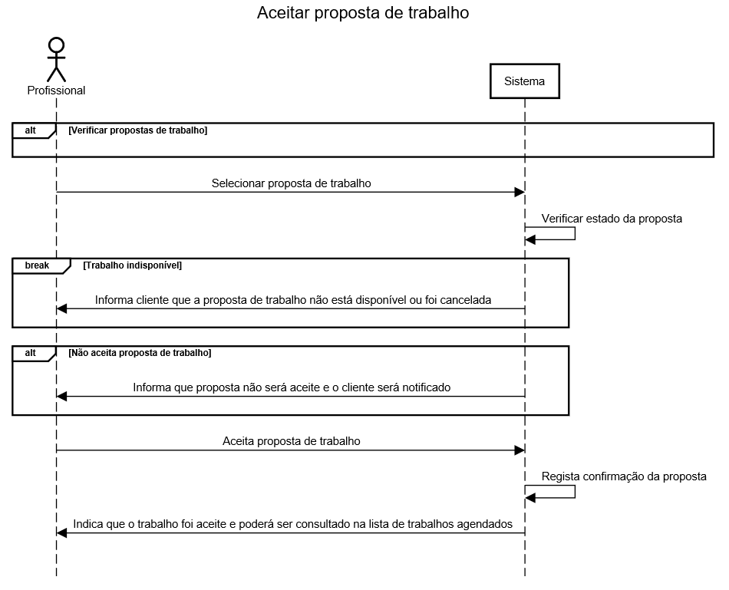
Figura 9 - Diagrama de Sequência "Aceitar Proposta de Trabalho"
    - Exemplo de Diagrama de Sequência - Avaliar trabalho
Em sequência com o Use Case fornecido anteriormente, dado pelo nome de “Avaliar trabalho”, é apresentado, de seguida, o seu diagrama de sequência.
Neste diagrama é possível verificar que o ator corresponde ao cliente, que usará a aplicação. Tal como explicitado, para um cliente avaliar determinado trabalho, é exigida ao sistema uma obtenção de todos os trabalhos já efetuados, por ordem daquele cliente. Após esta obtenção, e caso haja trabalhos já efetuados, deverá ser selecionado aquele a avaliar, sendo que sistema verificará se este já terá ou não sido avaliado. Não sendo possível proceder à avaliação (por já ter sido feita), o cliente é informado desta situação e termina a interação. Caso tudo corra bem, o ator poderá inserir a avaliação (0-5), sendo que o sistema registá-la-á, informando o sucesso do procedimento.
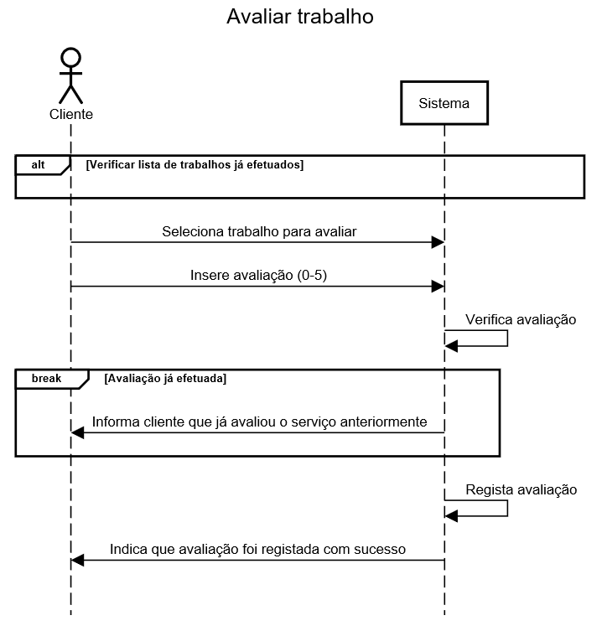
Figura 10 - Diagrama de Sequência "Avaliar Trabalho"

    - Exemplo de Diagrama de Sequência - Registo
Por fim, e de acordo com o Use Case fornecido anteriormente, dado pelo nome de “Registo”, é apresentado, de seguida, o seu diagrama de sequência.
Neste diagrama é possível verificar que o ator corresponde ao cliente ou funcionário, que usará a aplicação. Tal como explicitado, para um ator fazer o seu registo, deve inserir o username, nome, email, contacto e respetiva password. Após confirmados os dados inseridos, podem surgir duas situações. Na primeira, os dados inseridos são insuficientes, sendo que a interação termina. Na seguinte, será verificado se o utilizador já existe. Caso exista, o ator será notificado disto e abortado o processo de registo. Caso contrário, tendo corrido tudo bem, o utilizador será registado pelo sistema, que informará o sucesso do registo. 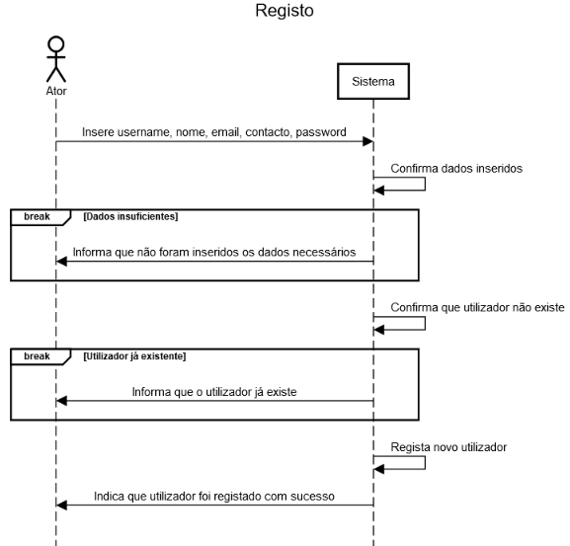
Figura 11 - Diagrama de Sequência "Registo"

    - Exemplo de Diagrama de Sequência – Agendar Trabalho
Por fim, e de acordo com o Use Case fornecido anteriormente, dado pelo nome de “Agendar Trabalho”, é apresentado, de seguida, o seu diagrama de sequência.
Neste diagrama é possível verificar que o ator corresponde ao cliente, que usará a aplicação. Tal como explicitado, para agendar um serviço o cliente deverá selecionar data para o agendamento, bem como inserir a rua e localidade. Selecionará também a hora de início e fim, bem como possíveis serviços complementares, caso queira fazer uma atividade no exterior ou de estudo. Adicionalmente, poderá adicionar observações que queira, não sendo obrigatório fazê-lo. Após confirmados os dados inseridos, podem surgir quatro situações de erro, que resultam no término da interação.
Neste momento, caso tudo tenha corrido bem, será apresentada a lista de profissionais existente e o utilizador poderá escolher um profissional, sendo essa escolha verificada pelo programa. Novamente, caso não tenha sido escolhido o profissional, a interação é abortada. Se tudo até ao momento foi validado, e após verificado o estatuto do cliente, será apresentado o custo do serviço ao cliente, que o poderá aceitar ou não, efetuando o pagamento e confirmando o agendamento ou, caso não aceite aquele valor, cancelar o agendamento.
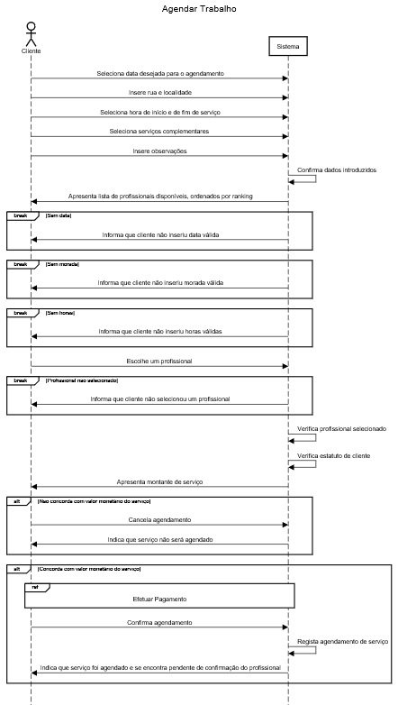
Figura 12 - Diagrama de Sequência "Agendar Trabalho"

  - Diagramas de Máquinas de Estado
Os diagramas de máquinas de estado modelam todos os estados possíveis que o sistema atravessa em resposta aos eventos que podem ocorrer e que são, de qualquer maneira, originados pelo utilizador. Deste modo, desenvolveram-se estes diagramas no sentido de representar, da melhor forma possível, aquela que virá a ser a interface da aplicação.
    - GuguDadah

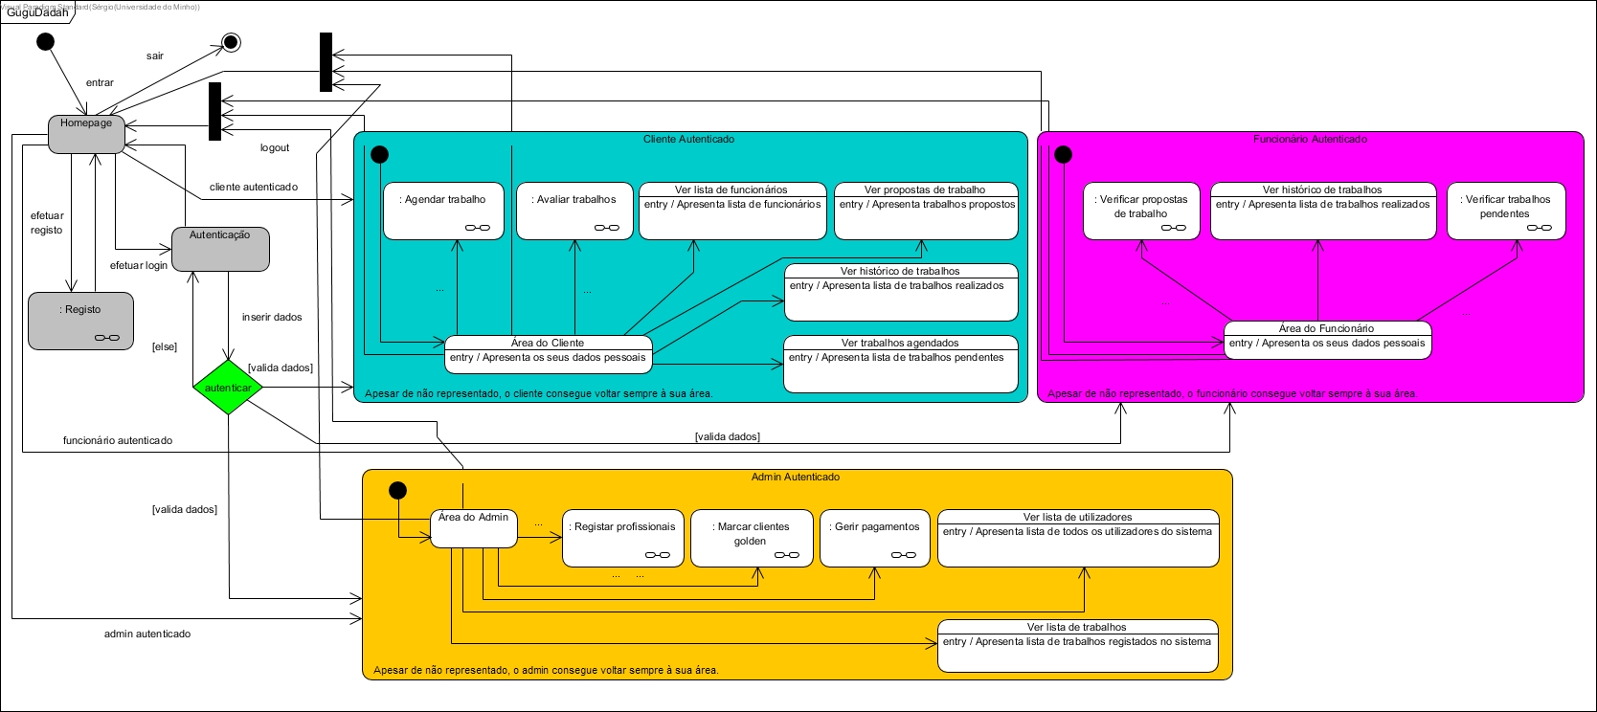
Figura 13 - Diagrama geral de máquinas de estado, com as respectivas sub-máquinas

    - Agendar Trabalho

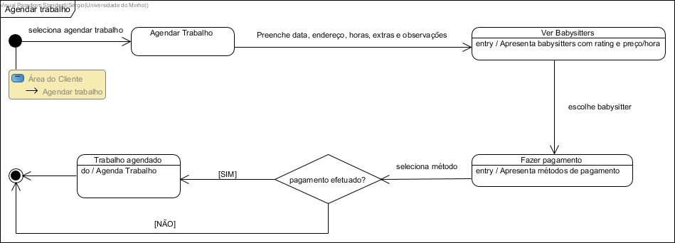
Figura 14 - Diagrama de máquinas de estado - Agendar Trabalho
    - Avaliar Trabalho

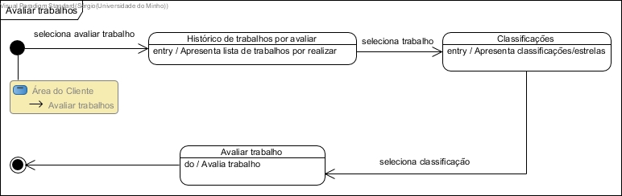
Figura 15 - Diagrama de máquinas de estado - Avaliar trabalho

    - Registo de Clientes

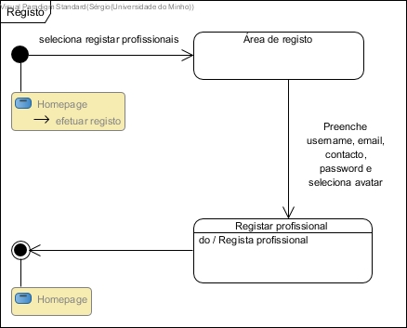
Figura 16 - Diagrama de máquinas de estado - Registo de clientes
    - Registo de Profissionais

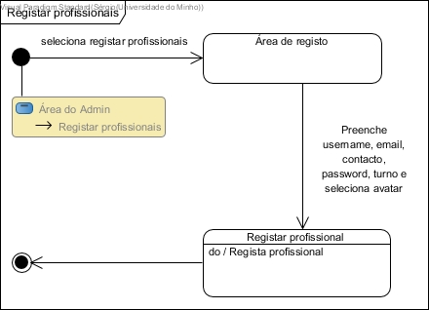
Figura 17 - Diagrama de máquinas de estado - Registo de profissionais

    - Gerir pagamentos

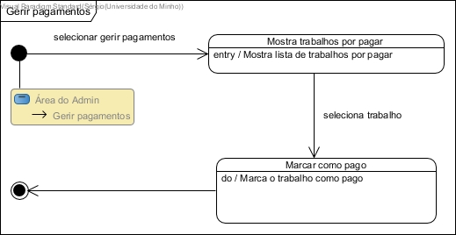
Figura 18 - Diagrama de máquinas de estado - Gerir pagamentos
    - Marcar Clientes Golden

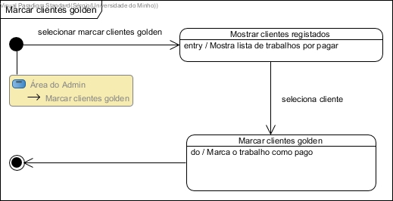
Figura 19 - Diagrama de máquinas de estado - Marcar Clientes Golden

    - Verificar Propostas de Trabalho

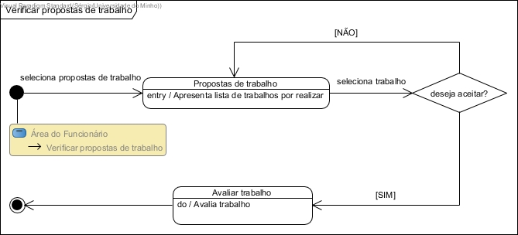
Figura 20 - Diagrama de máquinas de estado – Verificar Propostas de Trabalho
    - Verificar Trabalhos Pendentes

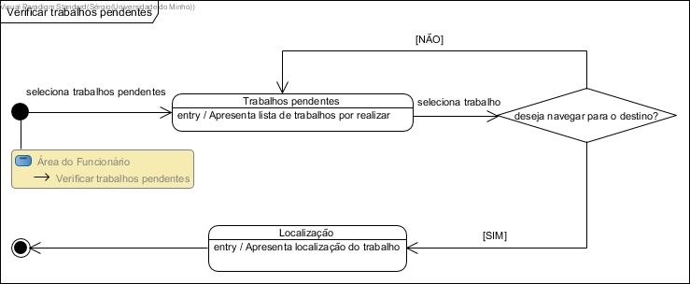
Figura 21 - Diagrama de máquinas de estado - Verificar Trabalhos Pendentes
  - Diagrama de atividades

De seguida é ilustrado o diagrama de atividades, em que é descrito a evolução da aplicação do serviço. Começando no agendamento do cliente, inserem-se os dados requeridos da ação. Aqui o fluxo toma uma alternativa, que é quando o cliente insere dados incorretos ou insuficientes, como data errada, ou não ter inserido a localização, situações essas que são informadas pelo sistema. Depois, o sistema fornece a lista de profissionais disponíveis ao cliente naquele momento, sendo que o cliente escolhe um.
Posteriormente o sistema verifica se o cliente é Golden ou não, para fazer um desconto na estimativa de preço. Neste ponto, o serviço continua caso o cliente concorde. Se não, volta para o ponto de escolha de profissionais. Quando o funcionário é escolhido, o sistema indica ao mesmo, que foi destacado para realizar a tarefa em causa. Aqui o curso da atividade, pode tomar três direções. Durante 10 minutos, ou o babysitter aceita a proposta, ou recusa, ou ainda o tempo é excedido. Nestas duas últimas o programa é interrompido, e concluído de uma maneira ortodoxa.
Caso aceite, o sistema informa paralelamente, tanto o funcionário como o cliente, que a proposta foi aceite, e os seus detalhes. Existe a possibilidade de o responsável pela atividade não se deslocar ao local, independentemente do motivo, se assim o acontecer, o mesmo é penalizado, e o serviço é cancelado. Caso o funcionário realize o trabalho requerido, o cliente efetua o pagamento (ao infantário, não ao babysitter), e o sistema atualiza o estado da tarefa. Por fim, o cliente avalia o serviço prestado quando desejar, e depois o sistema atualiza o rating do funcionário.
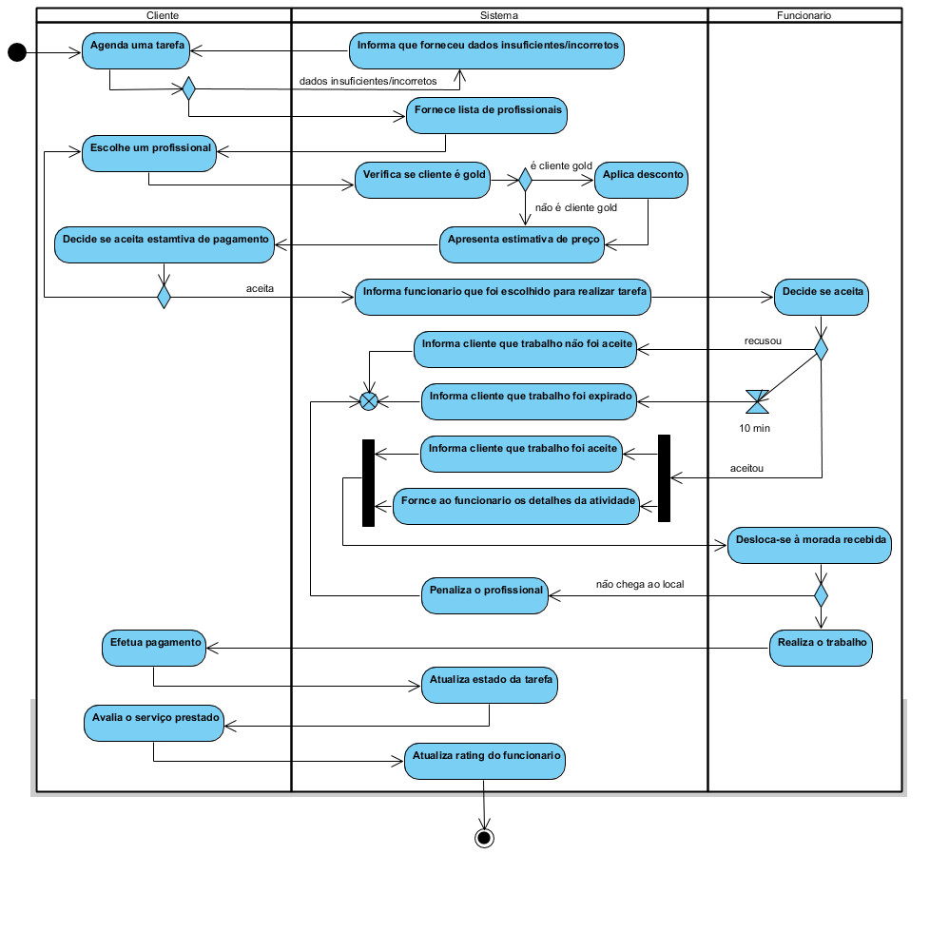
Figura 22 - Diagrama de atividades

  - Diagrama de Classes

Este diagrama representa, em alto nível, as classes do sistema bem como os seus atributos e métodos. O diagrama foi construído com auxílio dos requisitos e dos mockups apresentados.
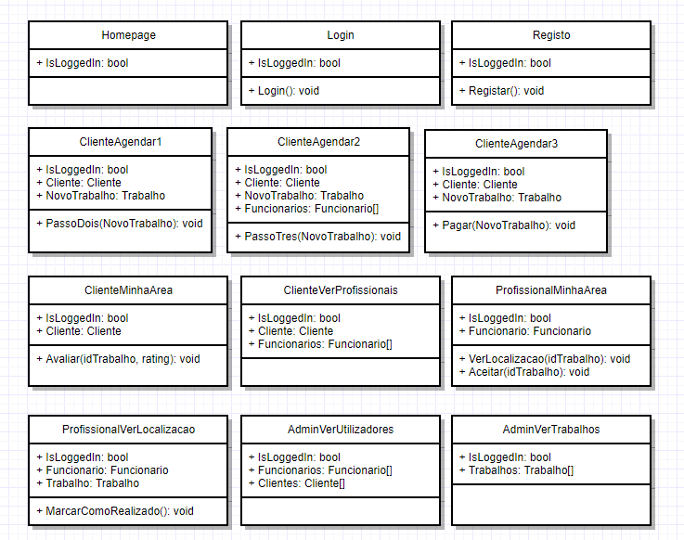
Figura 23 - Diagrama de classes

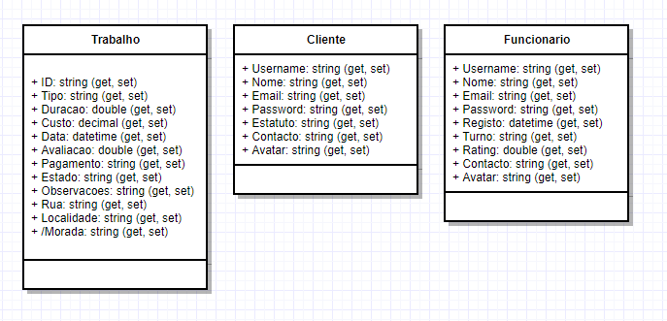
Figura 24 - Diagrama de classes - DAOs
- Base de Dados
  - Modelo Conceptual
    - Identificar os tipos de identidades
Após a leitura e interpretação dos requisitos, identificaram-se vários objetos chave. De entre estes, surgiram as entidades: cliente, trabalho e funcionário.
Nome da Entidade | Descrição | Sinónimos | Ocorrências
Cliente | Cliente que pretende usar a aplicação e encontrar alguém que cuide do seu filho | Utilizador, Responsável | Um cliente pode selecionar um cuidador para, em determinadas horas, cuidar do filho
Trabalho | Trabalho prestado a um cliente por um dado funcionário, que regista toda a informação útil sobre o mesmo | Serviço | Um cliente pede um trabalho, a determinado funcionário
Funcionário | Funcionário que presta serviços de cuidado, a pedido do cliente, mediante sua disponibilidade | Cuidador, Babysitter | Um funcionário pode aceitar ou não um serviço que lhe é proposto

    - Identificar tipos de relacionamento
Uma vez definidas as entidades do sistema, torna-se imperativo estabelecer as relações entre as mesmas. Novamente, por leitura e interpretação dos requisitos, identificaram-se os relacionamentos e respetiva multiplicidade, apresentados na tabela seguinte:
Nome da Entidade | Multiplicidade | Relacionamento | Multiplicidade | Nome da Entidade
Cliente | 1 | Requisita | N | Trabalho
Trabalho | N | Tem | 1 | Funcionário

    - Identificar e associar atributos com os tipos de entidades e relacionamentos
Tendo cada umas das entidades um conjunto de informações importantes a reter, as quais foram especificadas pelo cliente, surge a seguinte tabela. Esta evidencia todos os atributos retidos em cada uma das entidades.

    - Atributos simples/compostos
Após a leitura dos requisitos, chegou-se à conclusão que não existe a necessidade de ter quaisquer atributos compostos.

    - Atributos derivados
Após o levantamento de requisitos e identificação dos atributos, foi possível verificar que o atributo Custo é derivado, para a entidade Trabalho. O seu cálculo é feito através de uma fórmula que conjuga Duração e Tipo (da entidade Trabalho), com Turno (da entidade Funcionário) e Estatuto (da entidade Cliente).

    - Atributos multivalor
Da mesma análise referida nos pontos anteriores, é possível concluir que não existem atributos multivalor. É de notar que, caso fosse requisito haver vários contactos para o Cliente, surgiria um atributo multivalor Contacto.

    - Associação entre atributos e entidades
Apresenta-se, de seguida, a relação de atributos e respetivas entidades.
Nome da entidade | Atributo | Descrição | Tipo | Nulo | Multivalor | Derivado | Composto
Cliente | Username | É o username, que o identifica | Caracteres | Não | Não | Não | Não
Cliente | Nome | Nome do cliente | Caracteres | Não | Não | Não | Não
Cliente | Email | Email com que o cliente se registou | Caracteres | Não | Não | Não | Não
Cliente | Password | Password atual da conta do cliente | Caracteres | Não | Não | Não | Não
Cliente | Estatuto | Condição que pode permitir acesso a descontos | Char | Não | Não | Não | Não
Cliente | Contacto | Telemóvel que o cliente registou | Valor inteiro positivo | Não | Não | Não | Não
Cliente | Avatar | Imagem representativa do cliente | Binários | Sim | Não | Não | Não
Trabalho | Id | Identificador daquele trabalho | Valor inteiro positivo | Não | Não | Não | Não
Trabalho | Tipo | Tipo de trabalho que vai ser desempenhado | Char | Não | Não | Não | Não
Trabalho | Duração | Duração do trabalho em causa (minutos) | Valor inteiro positivo | Não | Não | Não | Não
Trabalho | Custo | Custo final do trabalho realizado | Valor decimal positivo | Não | Não | Sim | Não
Trabalho | Data | Data e Hora do início do trabalho | DATETIME | Não | Não | Não | Não
Trabalho | Avaliação | Avaliação do trabalho, caso seja avaliado | Valor decimal positivo | Sim | Não | Não | Não
Trabalho | Pagamento | Tipo de pagamento efetuado (CC ou dinheiro) | Char | Não | Não | Não | Não
Trabalho | Estado | Estado atual do pedido de serviço | Char | Não | Não | Não | Não
Trabalho | Observações | Observações efetuadas ao serviço | Caracteres | Sim | Não | Não | Não
Trabalho | Morada | Morada de prestação de serviço | Caracteres | Não | Não | Não | Não
Funcionário | Username | É o username, que o identifica | Caracteres | Não | Não | Não | Não
 | Nome | Nome do funcionário | Caracteres | Não | Não | Não | Não
 | Email | Email com que o funcionário está registado | Caracteres | Não | Não | Não | Não
 | Password | Password atual da conta do funcionário | Caracteres | Não | Não | Não | Não
 | Turno | Turno em que funcionário se encontra disponível | Char | Não | Não | Não | Não
 | Rating | Rating atribuído ao funcionário | Valor decimal positivo | Sim | Não | Não | Não
 | Contacto | Telemóvel que o funcionário está registado | Valor inteiro positivo | Não | Não | Não | Não
 | Avatar | Imagem representativa do funcionário | Binários | Sim | Não | Não | Não
 | Desde | Data de registo do funcionário | Data | Não | Não | Não | Não
 | Apresentação | Texto de apresentação do funcionário | Texto | Sim | Não | Não | Não

    - Determinar domínio dos atributos
Neste passo serão descritos os domínios dos atributos das várias entidades. Tornar-se-á evidente o tipo e os valores que os atributos tomarão, tal como o porquê de tal decisão.

- Cliente
  - Username: String, que poderá conter todo o tipo de caracteres. Com tamanho limitado a 10, por questões de eficiência.
  - Nome: String, que conterá o nome do cliente.
  - Email: String, que conterá o email de registo do cliente.
  - Password: String, que conterá a password do cliente. Como a aplicação não necessita de elevada segurança, esta ficará guardada na mesma Base de Dados que todas as outras informações.
  - Estatuto: Char, que identifica o cliente como sendo Gold ou não, dependendo se é utilizador do infantário.
  - Contacto: Int, que guarda o número do cliente.
  - Avatar: VARBINARY, que guardará a imagem do cliente. É guardado diretamente na BD pois a aplicação é de pequena dimensão e diminui a carga de implementação. De facto, não há necessidade de ter um host de imagens e de fazer backups ao mesmo, ao invés de fazer apenas a toda a BD.
- Trabalho
  - Id: Int, identifica o trabalho requerido. Auto incremental.
  - Tipo: Char, que identificará o(s) serviço(s) complementar(es) (caso haja(m)) selecionados pelo cliente.
  - Duração: Int, em minutos que conterá a duração da prestação de serviço.
  - Custo: Float, que é derivado e representa o custo total.
  - Data: DATETIME, representa a hora e dia de início da atividade.
  - Avaliação: Float, que guarda, caso seja avaliado, a pontuação dada ao trabalho.
  - Pagamento: Char, que representa pagamento efetuado por Cartão de Crédito ou a Dinheiro. Caso seja a dinheiro, o responsável por serviço é encarregado de fazer a cobrança.
  - Estado: Char, que identifica se o serviço está agendado, pendente ou terminado.
  - Observações: Texto, que poderá existir ou não, de acordo com os comentários que o cliente desejar colocar.
  - Morada: String, o local onde o trabalho é proposto ser efetuado. Não é dividido em Rua + Localidade pois a BD é pequena e o Parser do Bing Maps fará a devida compreensão. Implica menos necessidade de manutenção de tabelas a nível de implementação.
- Funcionário
  - Username: String, que poderá conter todo o tipo de caracteres. Com tamanho limitado a 10, por questões de eficiência.
  - Nome: String, que conterá o nome do funcionário.
  - Email: String, que conterá o email de registo do funcionário.
  - Password: String, que conterá a password do funcionário. Como a aplicação não necessita de elevada segurança, esta ficará guardada na mesma Base de Dados que todas as outras informações.
  - Turno: Char, que identifica o turno (manhã, tarde ou noite) em que o funcionário trabalha.
  - Rating: Float, que identifica o rating atual daquele funcionário.
  - Contacto: Int, que guarda o número do funcionário.
  - Avatar: VARBINARY, que guardará a imagem do funcionário. É guardado diretamente na BD pois a aplicação é de pequena dimensão e diminui a carga de implementação. De facto, não há necessidade de ter um host de imagens e de fazer backups ao mesmo, ao invés de fazer apenas a toda a BD.
  - Desde: Datetime, que guarda a data de registo daquele funcionário.
  - Apresentação: Text, que guardará o texto de apresentação daquele funcionário. Pode ser nulo.

    - Determinar chaves primárias, candidatas e alternativas
De forma a identificar unicamente cada uma das ocorrências das distintas entidades, foi necessário determinar os atributos chave.
Durante o processo de estudo, surgiram, para cala uma das entidades as seguintes chaves candidatas:
- Cliente: Username, Email
- Trabalho: Id
- Funcionário: Username, Email
Tendo sido selecionadas para chaves primárias:
- Cliente: Username
- Trabalho: Id
- Funcionário: Username
Optou-se pelo uso do username ao invés do email uma vez que é uma chave de menor comprimento.
    - Desenho do diagrama ER
Apresentamos, de seguida, o desenho de diagrama E-R (Entidade-Relacionamento) de forma a representar conceptualmente as relações entre as entidades da base de dados.
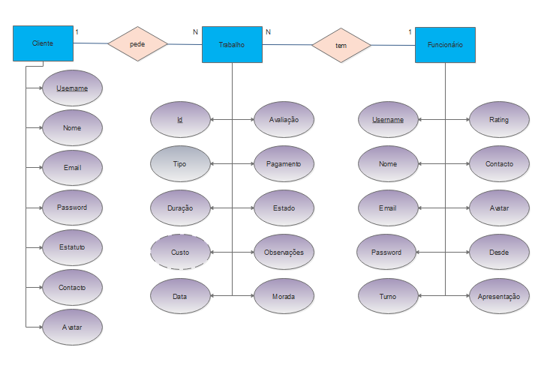
Figura 25 - Desenho do Diagrama ER

    - Revisão do modelo de dados com o utilizador
Após a realização do modelo conceptual, este foi revisto pelo utilizador. Nenhum problema foi detetado e por isso o modelo de dados foi aceite.
  - Modelo Lógico
    - Construção e validação do modelo de dados lógico

Nesta parte reproduzir-se-á o modelo lógico com base no modelo concetual anteriormente estabelecido. Por isso, derivam-se os relacionamentos no modelo lógico criando tabelas ou relações a fim de se representar as entidades, os atributos e os relacionamentos que foram identificados.

4.2.1.1 Entidades fortes

Na modelação concetual realizada estão presentes três entidades: Cliente, Trabalho e Funcionário. Como tal, por serem independentes umas das outras, são então também entidades fortes. Por isso, para cada uma delas, foi criada uma tabela no modelo lógico, com os seus atributos.
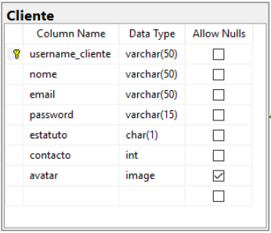
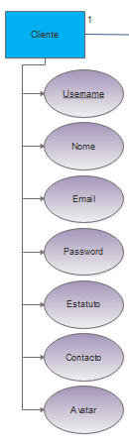
Figura 24 - Concetual para lógico (Entidade Cliente)

→

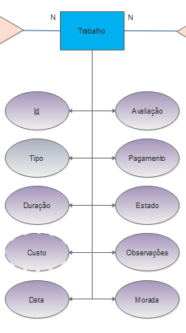
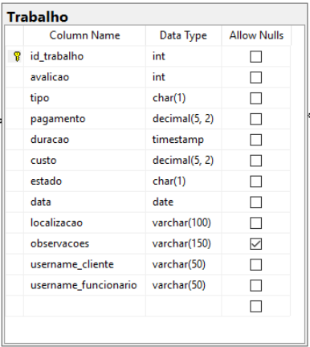

→
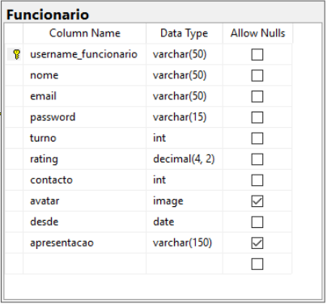
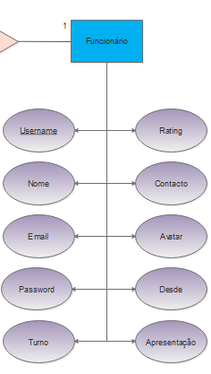
Figura 25 - Concetual para lógico (Entidade Trabalho)

→
Figura 26 - Concetual para lógico (Entidade Funcionario)
      - Relacionamentos binários 1:N
No modelo concetual desenhado, estão representadas duas relações binárias 1:N. Que são as relações entre Cliente e Trabalho, e entre Trabalho e Funcionário. Em cada caso é inserido um atributo no lado N da relação, que serve como chave estrangeira, em ambos os casos essa é a tabela Trabalho.

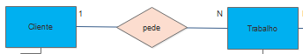
↓
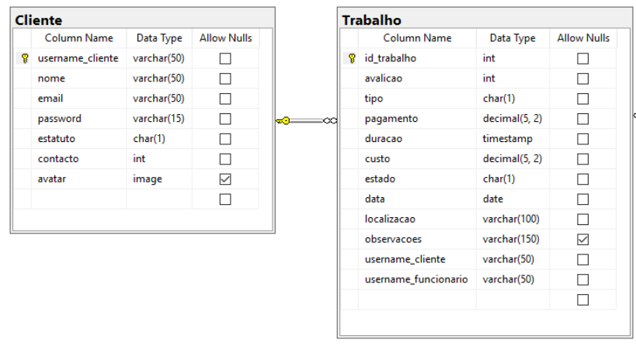
Figura 27 - Concetual para lógico (relacionamento Cliente Trabalho)

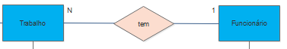
↓
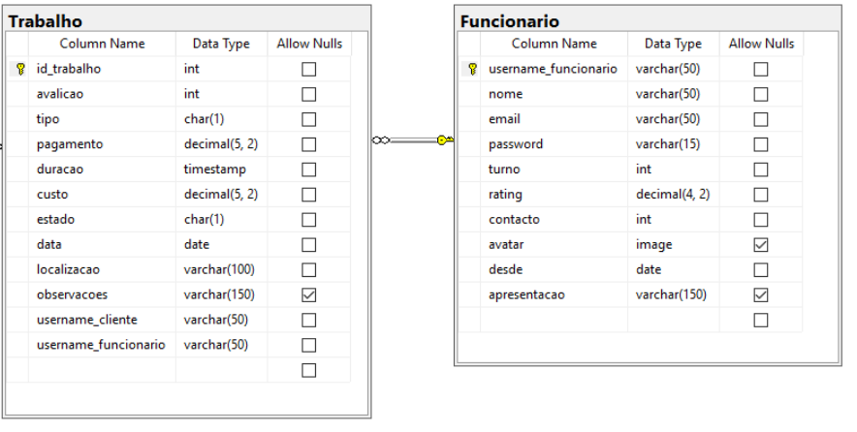
Figura 2826 - Concetual para lógico (Relacionamento Trabalho Funcionario)
    - Desenho do modelo lógico
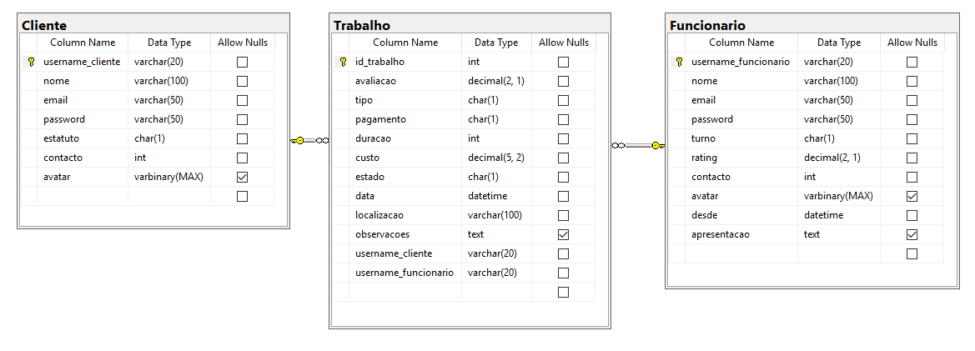
Figura 29 - Modelo lógico
    - Validação do modelo através da normalização
Neste momento, e com vista a eliminar redundâncias, urgindo aumentar o desempenho e aumentar a integridade dos dados, procede-se à normalização dos mesmos, até à terceira forma normal, inclusive.
- 1ª Forma Normal
De modo a uma tabela estar de acordo com a 1ªFN, é necessário que a interceção de cada linha e coluna possua um, e apenas um valor.
Ora, de acordo com uma análise ao modelo atualmente contruído, é possível contatar que não existem entidades com atributos repetidos e multi-valorados, ou seja, têm um e um só valor. Assim todas as tabelas estão na 1ªFN.
- 2ª Forma Normal
Como anteriormente foi provado, o modelo encontra-se de acordo com a 1ªFN, que é o primeiro requisito para estar de acordo com a 2ªFN. A outra condição necessária é que todos os atributos que não são chaves primárias, sejam completamente dependentes da chave primária. Algo que, através da observação das tabelas existentes, é também possível confirmar. Existem, no entanto, atributos que poderiam por si mesmos identificar uma tabela, como é o caso dos emails, no entanto foram anteriormente considerados como chaves candidatas, o que as torna também dependentes das primárias escolhidas.
- 3ª Forma Normal
Finalmente, para uma tabela se encontrar na 3ªFN, é necessário que cumpra também a 2ªFN. E que também não possua alguma dependência transitiva, ou seja, atributos não chave, que dependam de outros atributos não chave. Algo que não acontece em nenhuma das tabelas existentes no modelo lógico construído.

  - Análise do crescimento futuro

Embora a atual base de dados tenha sido criada para satisfazer as necessidades anteriormente mencionadas, é bastante flexível para trabalhar com alterações que sejam pretendidas. É possível reparar que é fácil tornar o sistema acessível para outras cadeias de infantários, ou até mesmo para profissionais da área que queiram trabalhar como agente livres de contrato.

  - Revisão do modelo lógico com o utilizador

Após a realização do modelo lógico, este foi revisto pelo utilizador com o intuito de assegurar que este o considera uma representação fidedigna do que é pretendido. Nenhum problema foi detetado e por isso o modelo de dados foi aceite.

- Mockups
Numa última fase, e como resultado de todo o planeamento, fizeram-se os Mockups. São imagens ilustrativas de como a página web deve ser organizada, sendo que o seu aspeto é básico, mostrando todas as funcionalidades expectáveis.
Estes permitirão ao cliente ter uma ideia do que vai obter, podendo apresentar criticas com vista à melhoria do sistema. Adicionalmente, serão um bom suporte aquando do desenvolvimento.
As primeiras quatro imagens são relativas à homepage. Nesta, pode ser feito o registo ou login. Uma vez feito o registo, o cliente (neste caso), terá acesso à sua Área Pessoal e poderá Agendar Serviços, entre outras funcionalidades acessórias. As figuras número cinco e seis nesta lista, demonstram, entre as funcionalidades adicionais, a consulta de todos os serviços e babysitters. Já nas figuras de sete a onze, demonstra-se um agendamento de serviço, onde se escolhe o babysitter e a forma de pagamento. Esta secção termina com a pagina do profissional, onde ele pode ver a localização do serviço, e as últimas três imagens representam a área do administrador, que pode fazer gestão de tudo o que envolve o serviço.

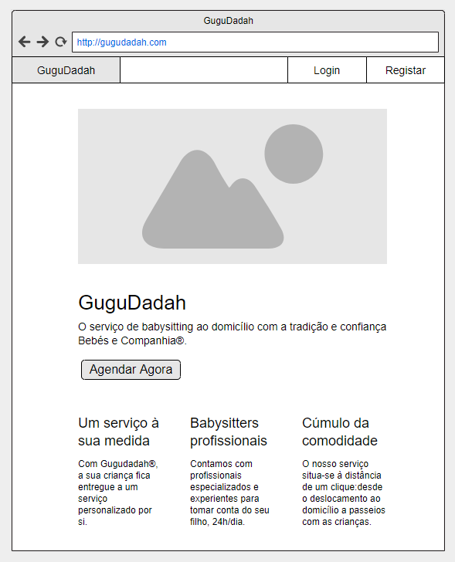
Figura 27 - Homepage
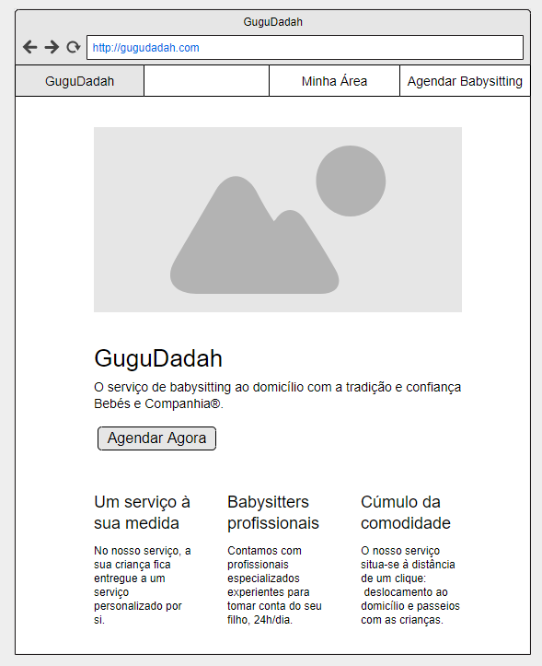
Figura 28 - Homepage com sessão iniciada

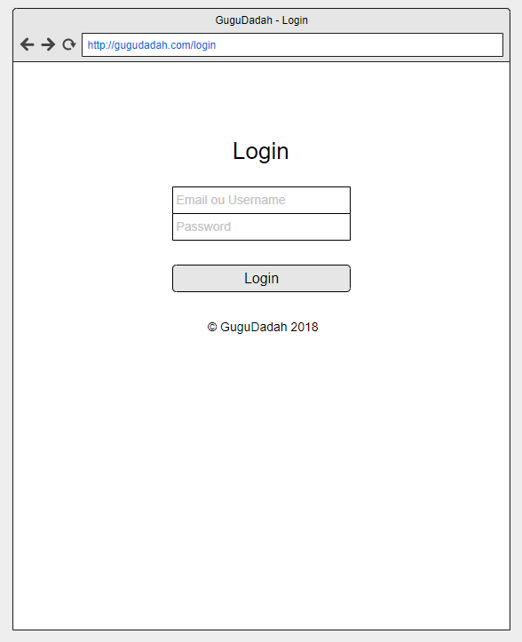
Figura 29 – Login
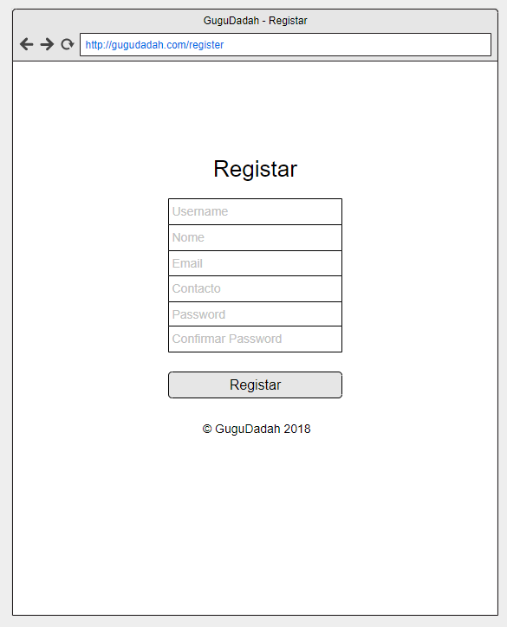
Figura 30 – Registo

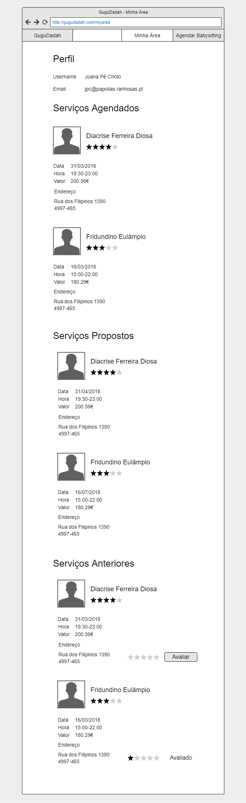
Figura 31 - Cliente - minha área
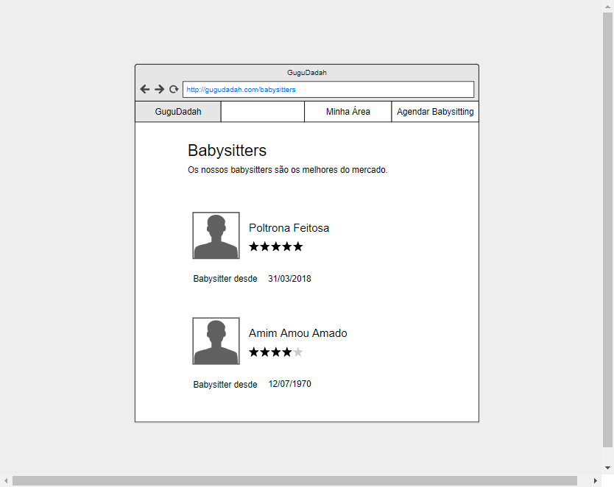
Figura 32 - Cliente – Babysitters

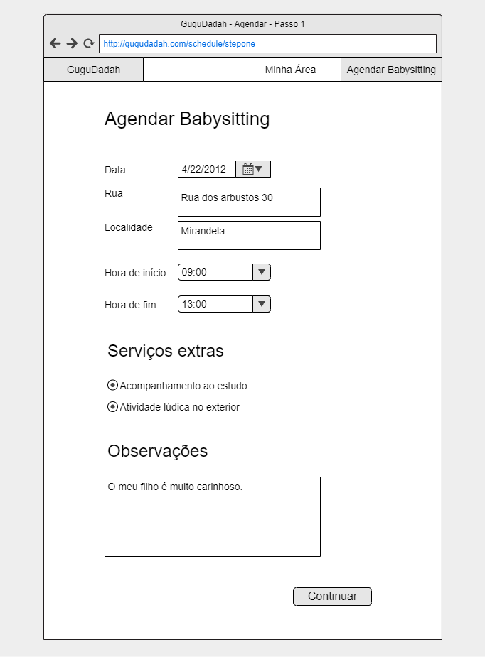
Figura 33 - Cliente - Agendar passo 1
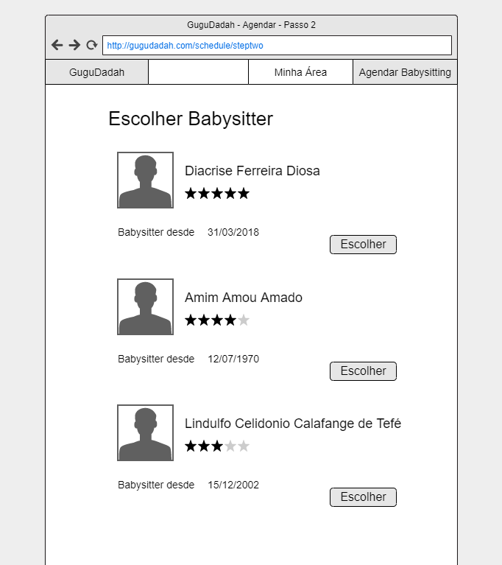
Figura 34 - Cliente - Agendar passo 2
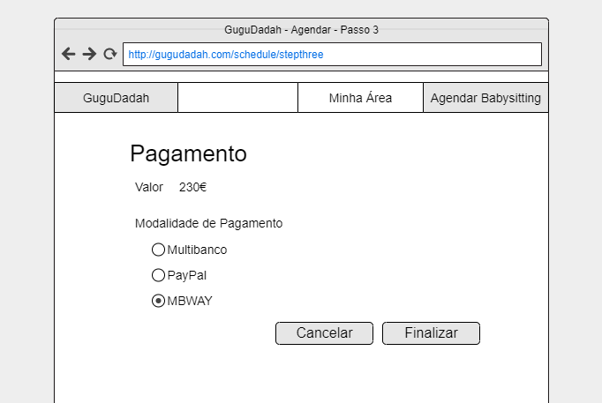
Figura 35 - - Cliente - Agendar passo 3

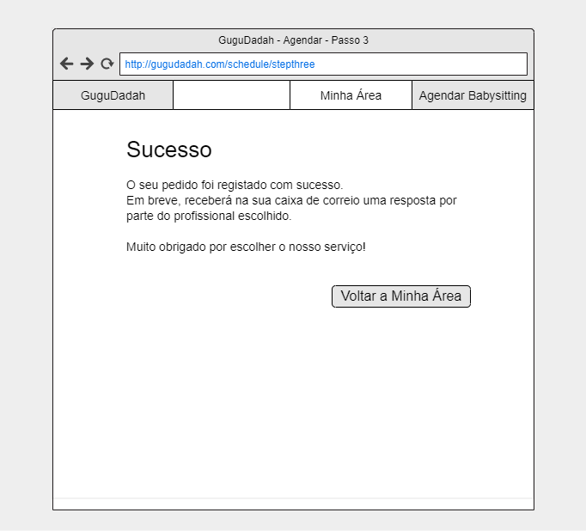
Figura 36 - Cliente - Agendar passo 4

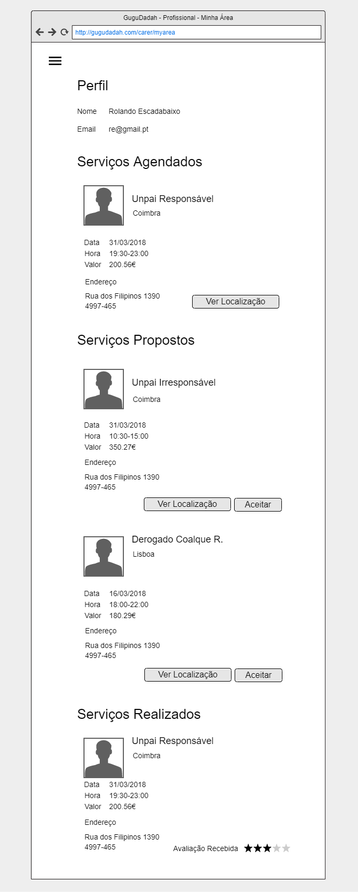
Figura 37 - Profissional - Minha área
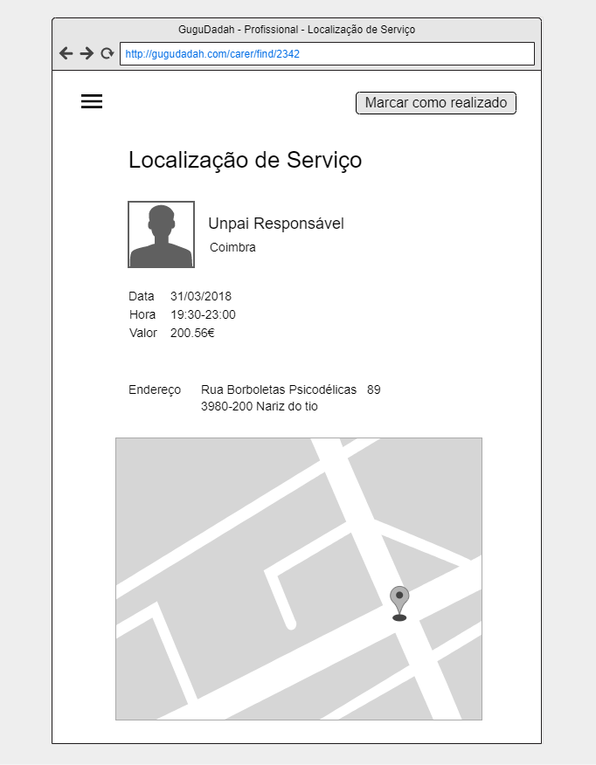
Figura 38 - Profissional - Ver localização
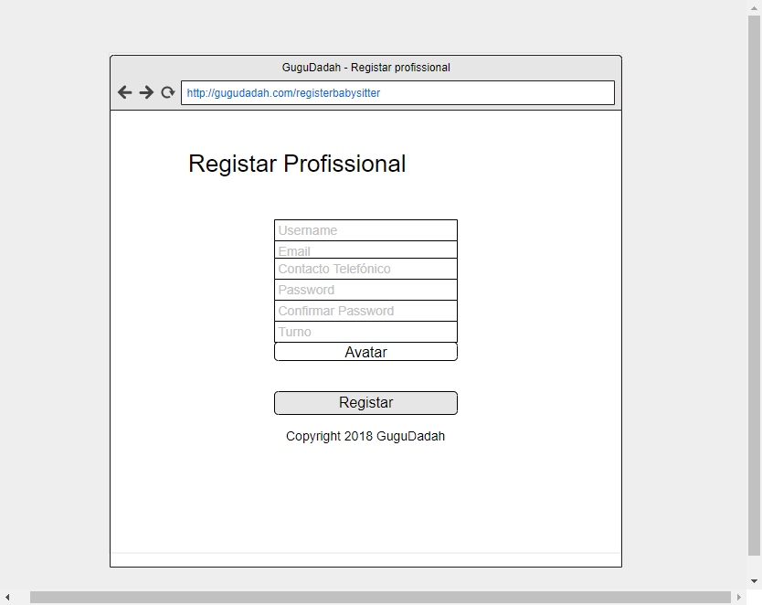
Figura 39 - Admin - Registar professional

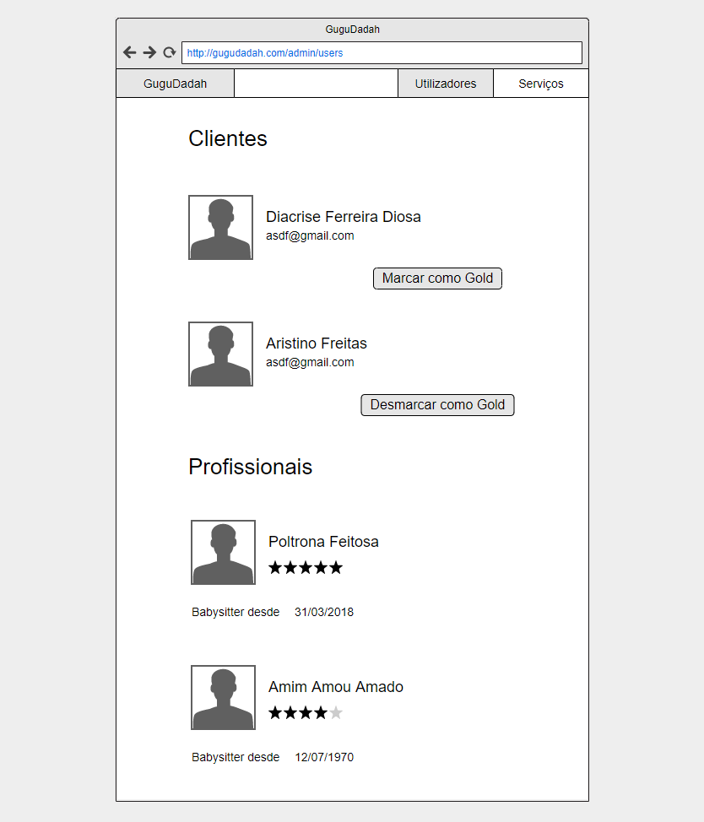
Figura 40 - Admin - utilizadores do Sistema
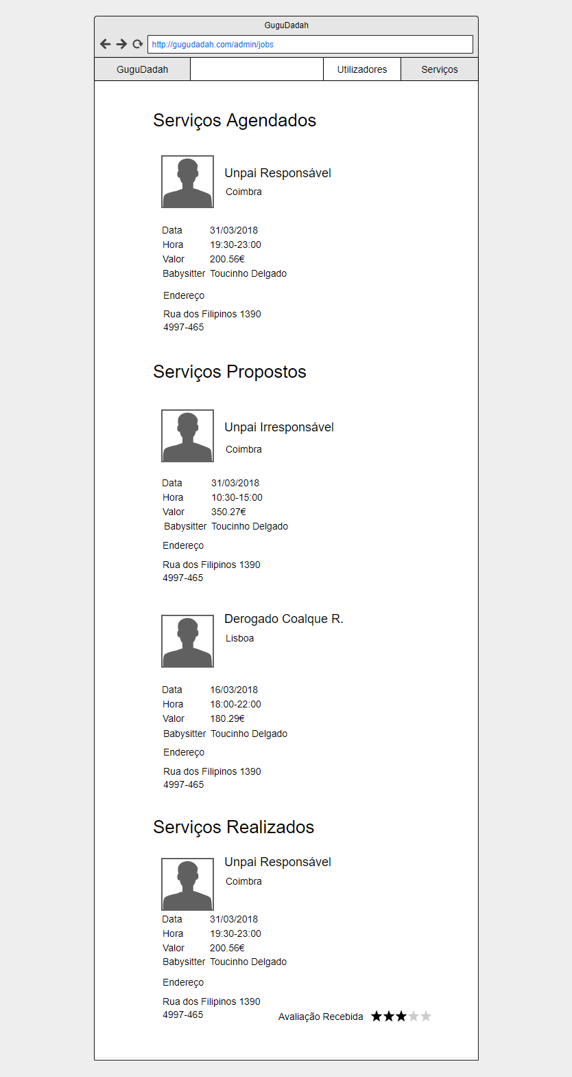
Figura 41 - Admin - Lista geral de trabalhos
- Implementação
Tendo sido concluida a fase de modelação, tanto arquitetural como de base de dados, a equipa iniciou o desenvolvimento do website proposto. Para esta fase, teve que se decidir sobre quais as ferramentas a utilizar, de acordo com as necessidades correntes.
  - Análise de requisitos e tecnologias
Segundo os requisitos fornecidos, era imperativa a capacidade de uso da ferramenta, quer em PC como em smartphone/tablet. Por esta razão, e após comparar o desenvolvimento de apps específicas para cada um dos Sistemas Operativos (Windows e Android, como principais players) com o desenvolvimento de um sítio web, foi escolhida a segunda opção. Deste modo, será possível utilizar qualquer dispositivo com browser, de forma descomplicada e sem ter que fazer o download de qualquer software. A exigência de desenvolver uma aplicação para telemóvel será cumprida com um simples wrapper sobre a página, uma vez que esta terá propriedades adaptativas em relação ao tamanho do ecrã em uso.
    - ASP.NET Razor
Uma vez que se optou por construir uma página web, foi imediatamente selecionada a ferramenta ASP.net. As suas poderosas utilidades e documentação, bem como a quantidade de conteúdo disponível online que a apoia, foram componentes chave na tomada de decisão. A simplicidade e rapidez de desenvolvimento, essenciais à manutenção do baixo custo do projeto, são aspetos que também conseguem ser cumpridos.
Ao contrário da habitual escolha de MVC, foi selecionado o ASP.NET Razor. Devido à baixa complexidade das páginas a apresentar, que ou apresentam informação ou permitem introdução simples de informação, concluiu-se que não seria necessário implementar MVC, reduzindo o overhead aplicacional. É, assim, fornecido um ambiente que é mais organizado e compacto, que reduz a quantidade de Views e Controllers que surgem, naturalmente, de um processo de desenvolvimento em MVC, uma vez que cada página funciona como View e Model por si só.
    - Visual Studio 2017
A acompanhar o ASP.net surge, em perfeita simbiose, o VS17. É um poderoso IDE, com centenas de extensões que permitem agilidade no desenvolvimento das mais diversas aplicações. De entre várias extensões, foram utilizadas algumas relacionadas à base de dados escolhida, SQL Server. Também um emulador de servidor para, em tempo real, correr as modificações efetuadas, permitindo assim o acréscimo de produtividade almejado.
    - SQL Server
Sendo uma solução muito aceitada pela indústria, que oferece rapidez e segurança de funcionamento, para além de completa integração com Visual Studio, este foi o SGBD selecionado. Por ser relacional, oferece capacidade de manter uma organização de informação compatível com a ferramenta a desenvolver.
    - Azure
Para fazer o deployment da página web, facilitado por uma extensão do VS17, foram usados os serviços de cloud da Microsoft Azure. Com estes, será possível analisar várias estatísticas relacionadas com o site, bem como criar automaticamente a aplicação para smartphone.
  - Desenho
Uma das características do ASP.net é permitir a replicação de uma página base, para outras instâncias. Assim sendo, era lógico desenhar esta página que se apresenta de seguida. A consistência visual confere simplicidade ao sistema, tal como especificado.

(imagem da base)

  - Interações
No sistema, é possível fazer diversas interações. Desde logo, é possível que os clientes se registem e que os profissionais sejam registados. Isto é possível graças aos forms disponibilizados pelo ASP.net.
Adicionalmente, após login, é possível requisitar serviços de babysitting, em que todas as informações relativas ao mesmo serão preenchidas pelos clientes, também através de webforms e caixas de seleção.
Em todas as fases destas interações, são feitas verificações aos dados introduzidos, prevenindo possíveis erros do utilizados.
  - Base de Dados
A base de dados requirida tem o seu host nos serviços da Microsoft Azure. O seu povoamento foi feito manualmente, através da plataforma, com o intuito de a testar, através de funcionários e clientes que aceitaram entrar no programa beta. A criação e conexão à mesma é explorada nos tópicos seguintes.
    - Criação da Base de Dados
Com vista à criação da base de dados, foram feitas 3 classes. Estas classes mapeiam as entidades da BD a criar. Estando estas classes definidas, utilizou-se o EntityFramework, que da mesma forma que um DAO, faz a conversão para SQLServer.
Deste modo, sempre que o programa é corrido, caso não exista a base de dados, ela será criada, tal como um script de criação automático.
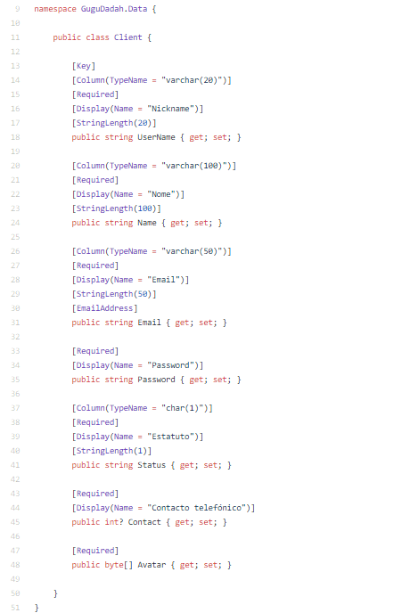
Figura 42 - Definição da tabela Cliente
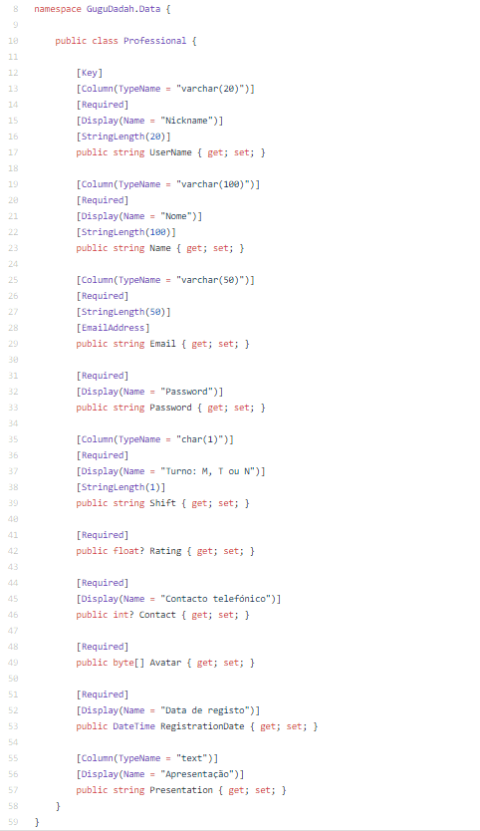
Figura 43 - Definição da tabela Profissional
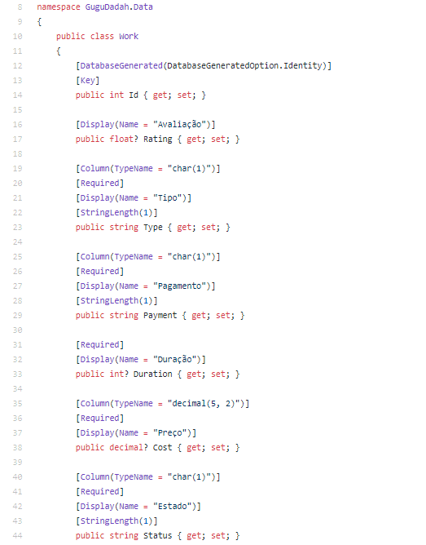
Figura 44 - Definição da tabela Trabalho
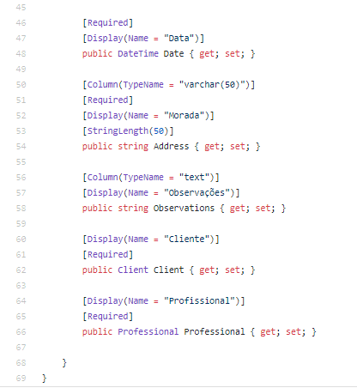
Figura 45 - Continuação da definição da tabela Cliente
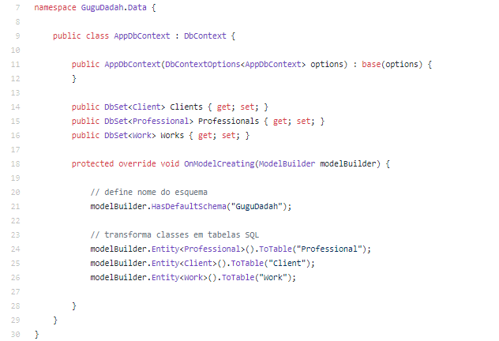
Figura 46 - Automatização da criação da BD
    - Informação na Base de Dados
Para cada funcionalidade, o utilizador interagirá várias vezes com a página até ser atingido o objetivo pelo qual foi iniciada a interação. Os dados são passados em contentores para as páginas que deles necessitam, de acordo com o contexto. Deste modo, apenas no fim, por exemplo, de um agendamento de babyssitng é que a base de dados regista o mesmo. A conexão é assegurada pelos serviços da Azure, onde está o website instalado.
  - Funcionalidades

- Conclusões e Trabalho Futuro
A ideia de criar um serviço ao domicílio que funcionasse 24/365, deixando ao critério do grupo a escolha do tema e todo o trabalho envolvido na criação e fundamentação do mesmo, foi, sem dúvida, desafiante. Foi possível constatar que todo o esforço envolvido aquando do surgimento e definição de uma ideia exige tanto ou mais trabalho quanto a pô-la em prática. Na primeira fase, apenas foi necessário elaborar um modelo geral da ideia a desenvolver, esclarecer alguns pontos e medidas de sucesso e viabilidade, e analisar os recursos necessários associados ao serviço. Ainda assim, sem uma boa fundamentação e sem o estabelecimento de metas, todos os passos futuros acabariam por levantar demasiadas dúvidas e poderiam acabar por divergir, tanto da ideia inicial, como entre os elementos do grupo.
Já na segunda fase, foi requerido que fossem especificados os requisitos de utilizador e de sistema, elaborados diversos diagramas, construída uma base de dados e, por fim, desenhados os mockups para a aplicação. O grande desafio consistiu na descrição completa e detalhada de todos os requisitos, uma vez que estes são a base de todo o sistema. O grupo viu-se, com o passar do tempo, a refazer e a aperfeiçoar este tópico. Uma vez estes concluídos, foram elaborados diagramas, sendo que a equipa optou pelos de mais alto nível, para uma melhor compreensão da parte do utilizador. Tanto a BD como os mockups fluíram naturalmente, uma vez que já havia uma boa base para o projeto.
Assim sendo, a equipa pretende, finalmente e numa última fase, iniciar a implementação da aplicação em si, juntamente com a plataforma móvel. O grupo espera conseguir finalizar as próximas etapas e tirar proveito das mesmas, levando consigo conhecimentos úteis para a vida profissional futura.

Lista de Siglas e Acrónimos
BD Base de Dados
RNF Requisitos não funcionais
UML Unified Modeling Language

